Приложение к ППССЗ
по специальности 08.00.00

ФОНД ОЦЕНОЧНЫХ СРЕДСТВ
УЧЕБНОЙ ДИСЦИПЛИНЫ

ОУД. 08 Информатика
основной профессиональной образовательной программы
по специальности 08.00.00 Техническая эксплуатация
подвижного состава железных дорог
(Базовая подготовка среднего профессионального образования)

Содержание

1.Паспорт комплекта контрольно-оценочных средств.
2.Результаты освоения учебной дисциплины, подлежащие проверке.
3.Оценка освоения учебной дисциплины:
  - Формы и методы оценивания.
  - Кодификатор оценочных средств.
4.Задания для оценки освоения дисциплины.

- Паспорт комплекта контрольно-оценочных средств
Освоение содержания учебной дисциплины ОУД. 08 Информатика обеспечивает достижение студентами следующих результатов:
личностных (Л):
в части трудового воспитания:
- Л1 готовность к труду, осознание ценности мастерства; трудолюбие
-Л2 готовность к активной деятельности технологической и социальной направленности, способность инициировать, планировать и самостоятельно выполнять такую деятельность;
-Л3 интерес к различным сферам профессиональной деятельности;
в области ценности научного познания:
-Л4 сформированность мировоззрения, соответствующего современному уровню развития науки и общественной практики, основанного на диалоге культур, способствующего осознанию своего места в поликультурных мире;
-Л5 совершенствование языковой и читательское культуры как средства взаимодействия между людьми и познания мира;
-Л6 осознание ценности научной деятельности, готовность осуществлять проектную и исследовательскую деятельность индивидуально и в группе.
метапредметных (М):
овладение универсальными учебными познавательными действиями:
а) базовые логические действия:
-М1 самостоятельно формулировать и актуализировать проблему, рассматривать ее всесторонне;
-М2 устанавливать существенный признак или основания для сравнения, классификации и обобщения;
-М3 определять цели деятельности, задавать параметры и критерии их достижения;
-М4 выявлять закономерности и противоречия в рассматриваемых явлениях;
-М5 вносить коррективы в деятельность, оценивать соответствие результатов целям, оценивать риски последствий деятельности;
-М6 развивать креативное мышление при решении жизненных проблем
б) базовые исследовательские действия:
-М7 владеть навыками учебно-исследовательской и проектной деятельности, навыками разрешения проблем;
-М8 выявлять причинно-следственные связи и актуализировать задачу, выдвигать гипотезу ее решения, находить аргументы для доказательства своих утверждений, задавать параметры и критерии решения;
-М9 анализировать полученные в ходе решения задачи результаты, критически оценивать их достоверность, прогнозировать изменение в новых условиях;
-М10 уметь переносить знания в познавательную и практическую области жизнедеятельности;
-М11 уметь интегрировать знания из разных предметных областей;
-М12 выдвигать новые идеи, предлагать оригинальные подходы и решения; способность их использования в познавательной и социальной практике
в) работа с информацией:
-М13 владеть навыками получения информации из источников разных типов, самостоятельно осуществлять поиск, анализ, систематизацию и интерпретацию информации различных видов и форм представления;
-М14 создавать тексты в различных форматах с учетом назначения информации и целевой аудитории, выбирая оптимальную форму представления и визуализации;
-М15 оценивать достоверность, легитимность информации, ее соответствие правовым и морально-эстетическим нормам;
-М16 использовать средства информационных и коммуникационных технологий в решении когнитивных, коммуникативных и организационных задач с соблюдением требований эргономики, техники безопасности, гигиены, ресурсосбережения, правовых и этических норм, норм информационной безопасности;
-М17 владеть навыками распознавания и защиты информации, информационной безопасности личности
предметных (П):
-П1 владение представлениями о роли информации и связанных с ней процессов в природе, технике и обществе; понятиями "информация", "информационный процесс", "система", "компоненты системы", "системный эффект", "информационная система", "система управления"; владение методами поиска информации в сети Интернет; умение критически оценивать информацию, полученную из сети Интернет; умение характеризовать большие данные, приводить примеры источников их получения и направления использования;
-П2 понимание основных принципов устройства и функционирования современных стационарных и мобильных компьютеров; тенденций развития компьютерных технологий; владение навыками работы с операционными системами и основными видами программного обеспечения для решения учебных задач по выбранной специализации;
-П3 наличие представлений о компьютерных сетях и их роли в современном мире; об общих принципах разработки и функционирования интернет-приложений;
-П4 понимание угроз информационной безопасности, использование методов и средств противодействия этим угрозам, соблюдение мер безопасности, предотвращающих незаконное распространение персональных данных; соблюдение требований техники безопасности и гигиены при работе с компьютерами и другими компонентами цифрового окружения; понимание правовых основ использования компьютерных программ, баз данных и работы в сети Интернет;
-П5 понимание основных принципов дискретизации различных видов информации; умение определять информационный объем текстовых, графических и звуковых данных при заданных параметрах дискретизации;
-П6 умение строить неравномерные коды, допускающие однозначное декодирование сообщений (префиксные коды); использовать простейшие коды, которые позволяют обнаруживать и исправлять ошибки при передаче данных;
-П7 владение теоретическим аппаратом, позволяющим осуществлять представление заданного натурального числа в различных системах счисления; выполнять преобразования логических выражений, используя законы алгебры логики; определять кратчайший путь во взвешенном графе и количество путей между вершинами ориентированного ациклического графа;
-П8 умение читать и понимать программы, реализующие несложные алгоритмы обработки числовых и текстовых данных (в том числе массивов и символьных строк) на выбранном для изучения универсальном языке программирования высокого уровня (Паскаль, Python, Java, С++, С#); анализировать алгоритмы с использованием таблиц трассировки; определять без использования компьютера результаты выполнения несложных программ, включающих циклы, ветвления и подпрограммы, при заданных исходных данных; модифицировать готовые программы для решения новых задач, использовать их в своих программах в качестве подпрограмм (процедур, функций);
-П9 умение реализовать этапы решения задач на компьютере; умение реализовывать на выбранном для изучения языке программирования высокого уровня (Паскаль, Python, Java, С++, С#) типовые алгоритмы обработки чисел, числовых последовательностей и массивов: представление числа в виде набора простых сомножителей; нахождение максимальной (минимальной) цифры натурального числа, записанного в системе счисления с основанием, не превышающим 10; вычисление обобщенных характеристик элементов массива или числовой последовательности (суммы, произведения среднего арифметического, минимального и максимального элементов, количества элементов, удовлетворяющих заданному условию); сортировку элементов массива;
-П10 умение создавать структурированные текстовые документы и демонстрационные материалы с использованием возможностей современных программных средств и облачных сервисов; умение использовать табличные (реляционные) базы данных, в частности, составлять запросы в базах данных (в том числе вычисляемые запросы), выполнять сортировку и поиск записей в базе данных; наполнять разработанную базу данных; умение использовать электронные таблицы для анализа, представления и обработки данных (включая вычисление суммы, среднего арифметического, наибольшего и наименьшего значений, решение уравнений);
-П11 умение использовать компьютерно-математические модели для анализа объектов и процессов: формулировать цель моделирования, выполнять анализ результатов, полученных в ходе моделирования; оценивать адекватность модели моделируемому объекту или процессу; представлять результаты моделирования в наглядном виде;
-П12 умение организовывать личное информационное пространство с использованием различных средств цифровых технологий; понимание возможностей цифровых сервисов государственных услуг, цифровых образовательных сервисов; понимание возможностей и ограничений технологий искусственного интеллекта в различных областях; наличие представлений об использовании информационных технологий в различных профессиональных сферах.

- Результаты освоения учебной дисциплины, подлежащие проверке.

  - В результате аттестации по учебной дисциплине осуществляется комплексная проверка следующих умений и знаний, а также динамика формирования общих, профессиональных компетенций и личностных результатов в рамках программы воспитания:

Результаты обучения: | Показатели оценки результата | Форма контроля и оценивания.
Л4, Л5,М13, М15,П1 | - Анализирует информацию и определяет способ представления информации;  - Формулирует определение «информации», перечисляет её свойства, называет виды информации;  - Выделяет, распознает и отличает информационные процессы;  - Понимает основные принципы дискретизации различных видов информации | Тестирование  Контрольная работа  Выполнение заданий дифференцированного зачета
Л4, Л5, М13, М15, П5 | - Имеет представление о методах измерения количества информации;  - Определяет и сопоставляет единицы измерения информации (бит, байт, Кб…);  - Умеет определять информационный объем текстовых, графических и звуковых данных при заданных параметрах дискретизации | Тестирование  Выполнение практических заданий  Контрольная работа  Выполнение заданий дифференцированного зачета
Л4, Л5, М13, М15, П2 | - Понимаем основные принципы устройства и функционирования современных стационарных и мобильных компьютеров; тенденций развития компьютерных технологий;  - Владеет навыками работы с операционными системами и основными видами программного обеспечения для решения учебных задач по выбранной специализации | Тестирование  Контрольная работа  Выполнение заданий дифференцированного зачета
Л4, Л5, М13, М15, П7 | - Владеет теоретическим аппаратом, позволяющим осуществлять представление заданного натурального числа в различных системах счисления;  - Умеет использовать при решении задач свойства позиционной записи чисел, алгоритмы построения записи числа в позиционной системе счисления с заданным основанием и построения числа по строке, содержащей запись этого числа в позиционной системе счисления с заданным основанием;  - Умеет выполнять арифметические операции в позиционных системах счисления;  - Умеет строить таблицы истинности заданного логического выражения;  - Определяет истинность высказывания, составленного из элементарных высказываний с помощью логических операций, если известна истинность входящих в него элементарных высказываний. | Тестирование  Выполнение практических заданий  Контрольная работа  Выполнение заданий дифференцированного зачета
Л1, Л2, Л4, Л5, М2, М10, М13, М15, П3, П12 | - Имеет представление о компьютерных сетях и их роли в современном мире; | Тестирование  Контрольная работа  Выполнение заданий дифференцированного зачета
Л4, Л5, М13, М15, П3 | - Понимает возможности цифровых сервисов государственных услуг, цифровых образовательных сервисов;  - Умеет критически оценивать информацию, полученную из сети Интернет; | Тестирование  Выполнение практических заданий  Контрольная работа  Выполнение заданий дифференцированного зачета
Л1, Л2, Л3, Л4, Л5, М6, М12, М13, М15, П3, П12 | - Владеет методами поиска информации в сети Интернет; характеризует большие данные, приводит примеры источников их получения и направления использования; | Тестирование  Выполнение практических заданий  Контрольная работа  Выполнение заданий дифференцированного зачета
Л1, Л2, Л4, Л5, М2, М4, М11, М16, М17, П3, П4 | - Понимает угрозу информационной безопасности, использует методы и средства противодействия этим угрозам,  - Соблюдает меры безопасности, предотвращающих незаконное распространение персональных данных;  - Соблюдает требования техники безопасности и гигиены при работе с компьютерами и другими компонентами цифрового окружения;  - Понимает правовые основы использования компьютерных программ, баз данных и работы в сети Интернет; | Тестирование  Контрольная работа  Выполнение заданий дифференцированного зачета
Л4, Л5, М14, П2, П10 | - Создает структурированные текстовые документы и демонстрационные материалы с использованием возможностей современных программных средств и облачных сервисов; | Тестирование  Выполнение практических заданий  Контрольная работа  Выполнение заданий дифференцированного зачета
Л4, Л5, М13, П2 | - Имеет представление о технологии создания, хранения, вывода графических изображений.  - Владеет навыками разработки презентации: структура презентации, форматирование текста, рисунков, таблиц и других объектов, настройка анимации (смена слайдов, анимация).  - Демонстрирует применение графических растровых и векторных редакторов для создания и редактирования изображений;  - Создает веб-страницы | Тестирование  Выполнение практических заданий  Контрольная работа  Выполнение заданий дифференцированного зачета
Л4, Л5, М13, П11 | - Использует компьютерно-математические модели для анализа объектов и процессов: формулирует цель моделирования, выполняет анализ результатов, полученных в ходе моделирования; оценивает адекватность модели моделируемому объекту или процессу; представляет результаты моделирования в наглядном виде | Тестирование  Выполнение заданий дифференцированного зачета
Л4, Л5, М13, П7 | - определять кратчайший путь во взвешенном графе и количество путей между вершинами ориентированного ациклического графа;  - решать алгоритмические задачи, связанные с анализом графов;  - использует деревья при анализе и построении кодов и для представления арифметических выражений, при решении задач поиска и сортировки;  - строит дерево игры по заданному алгоритму; разрабатывает и обосновывает выигрышную стратегию игры; | Тестирование  Выполнение практических заданий  Выполнение заданий дифференцированного зачета
Л1, Л2, М1, М3, М5, М8, М9, П9 | - понимает базовые алгоритмы обработки числовой и текстовой информации, алгоритмов поиска и сортировки; умение определять сложность изучаемых в курсе базовых алгоритмов (суммирование элементов массива, сортировка массива, переборные алгоритмы, двоичный поиск) и приводить примеры нескольких алгоритмов разной сложности для решения одной задачи; | Тестирование  Выполнение практических заданий  Выполнение заданий дифференцированного зачета
Л4, Л5, М13, П10 | - владеет основными сведениями о базах данных, их структуре, средствах создания и работы с ними;  - использует табличные (реляционные) базы данных и справочные системы;  - использует электронные таблицы для анализа, представления и обработки данных (включая выбор оптимального решения, подбор линии тренда, решение задач прогнозирования); | Тестирование  Выполнение практических заданий  Выполнение заданий дифференцированного зачета
Л4, Л5, М13, П8 | - реализует этапы решения задач на компьютере;  - реализует на выбранном для изучения языке программирования высокого уровня типовые алгоритмы обработки чисел, числовых последовательностей и массивов;  - вычисляет обобщенные характеристики элементов массива или числовой последовательности (суммы, произведения среднего арифметического, минимального и максимального элементов, количество элементов, удовлетворяющих заданному условию); сортировку элементов массива;  - умеет читать и понимать программы, реализующие несложные алгоритмы обработки числовых и текстовых данных (в том числе массивов и символьных строк) на выбранном для изучения универсальном языке программирования высокого уровня (Паскаль, Python, Java, С++, С#) | Выполнение практических заданий  Выполнение заданий дифференцированного зачета
Л6, М7, М13, П8 | - умеет организовывать личное информационное пространство с использованием различных средств цифровых технологий;  - владеет навыками учебно-исследовательской и проектной деятельности в группе | Проектная работа
Л4, Л5, М13, П11 | - Демонстрирует применение САПР КОМПАС-3DLT для создания и редактирования 3D моделей | Выполнение практических заданий  Выполнение заданий дифференцированного зачета
Л6, М7, М13, П11 | - умеет организовывать личное информационное пространство с использованием различных средств цифровых технологий;  - владеет навыками учебно-исследовательской и проектной деятельности в группе | Проектная работа

3. Оценка освоения учебной дисциплины:

  - Формы и методы контроля.
Предметом оценки служат умения и знания, предусмотренные ФГОС по дисциплине (название дисциплины), направленные на формирование общих и профессиональных компетенций, а также личностных результатов в рамках программы воспитания.

Контроль и оценка освоения учебной дисциплины по темам (разделам)

Элемент УД | Формы и методы контроля
Элемент УД | Текущий контроль |  | Рубежный контроль |  | Промежуточная аттестация
Элемент УД | Формы контроля | Проверяемые Л,П,М | Формы контроля | Проверяемые  Л,П,М | Форма контроля | Проверяемые  Л,П,М
Раздел 1 Информация и информационная деятельность человека |  |  | Контрольная работа  КР № 1 | Л4, Л5,М13, М15,П2, П3, П5,П7, П10, П12 | Дифференцированный зачет ДЗ | Л4, Л5,М13, М16, П1, П2, П3, П5, П6, П7
Тема 1.1. Информация и информационные процессы  Тема 1.2. Подходы к измерению информации | Устный опрос (УО)  Тестирование  Практическая работа № 1  Самостоятельная работа  (Т, ПР №1, СР) | Л4, Л5,М13, М15,П1,П5
Тема 1.3. Компьютер и цифровое представление информации. Устройство компьютера | Устный опрос (УО)  Тестирование  Самостоятельная работа  ( Т, СР) | Л4, Л5,М13, М15,П2
Тема 1.4. Кодирование информации. Системы счисления | Устный опрос (УО)  Тестирование  Практическая работа № 2, 3  Самостоятельная работа  (Т, ПР №2, 3, СР) | Л4, Л5,М13, М15,П7
Тема 1.5. Элементы комбинаторики, теории множеств и математической логики | Устный опрос (УО)  Тестирование  Практическая работа № 4  (Т, ПР №4) | Л4, Л5,М13, М15,П7
Тема 1.6. Компьютерные сети: локальные сети, сеть Интернет | Устный опрос (УО)  Тестирование  Практическая работа № 5  (Т, ПР) | Л1, Л2, Л4, Л5,М2, М10, М13, М15,П3, П12
Тема 1.7. Службы Интернета  Тема 1.8. Сетевое хранение данных и цифрового контента | Устный опрос (УО)  Тестирование  Практическая работа № 6  (Т,ПР №6) | Л4, Л5,М6, М12, М13, М15,П3, П12
Тема 1.9. Информационная безопасность | Устный опрос (УО)  Тестирование  Практическая работа № 7  ( Т, ПР № 7) | Л1, Л2, Л4, Л5,М2, М4, М11, М16, М17,П3, П4
Раздел 2. Использование программных систем и сервисов |  |  | Контрольная работа  КР № 1 | Л4, Л5,М13, М15,П2, П3, П5,П7, П10, П12 | Дифференцированный зачет ДЗ | Л4, Л5,М13, М16, П1, П2, П3, П5, П6, П7,
Тема 2.1. Обработка информации в текстовых процессорах | Устный опрос (УО)  Тестирование  Практическая работа № 8, 9  Самостоятельная работа  (Т, ПР № 8,9 СР) | Л4, Л5,М14, П2, П10
Тема 2.2. Технология создания структурированных текстовых документов | Устный опрос (УО)  Тестирование  Практическая работа № 10,11  Самостоятельная работа  (Т, ПР №10,11 СР) | Л4, Л5,М14, П2, П10
Тема 2.3. Компьютерная графика и мультимедиа. Технология обработки графических объектов | Устный опрос (УО)  Тестирование  Практическая работа № 12,13  Самостоятельная работа  (Т, ПР № 12,13 СР) | Л4, Л5,М13, П2
Тема 2.4. Представление профессиональной информации в виде презентаций | Устный опрос (УО)  Тестирование  Практическая работа № 14  (Т, ПР №14) | Л4, Л5,М13, П2
Тема 2.5. Интерактивные и мультимедийные объекты на слайде | Устный опрос (УО)  Тестирование  Практическая работа № 15  Самостоятельная работа  (Т, ПР №15, СР) | Л4, Л5,М13, П2
Тема 2.6. Гипертекстовое представление информации | Устный опрос (УО)  Тестирование  Практическая работа № 16,17  (Т, ПР №16,17) | Л4, Л5,М13, П2
Раздел 3 Информационное моделирование |  |  |  |  | Дифференцированный зачет ДЗ | Л4, Л5,М13, М16, П1, П2, П3, П5, П6, П7
Тема 3.1.  Модели и моделирование. Этапы моделирования  Тема 3.2.  Списки, графы, деревья | Устный опрос (УО)  Тестирование  Практическая работа № 18  (Т, ПР №18) | Л4, Л5,М13, П11, П7
Тема 3.3. Математические модели в профессиональной области | Устный опрос (УО)  Тестирование  Практическая работа № 19  Самостоятельная работа  (Т, ПР №19, СР) | Л4, Л5,М13, П7
Тема 3.4. Понятие алгоритма и основные алгоритмические структуры | Устный опрос (УО)  Тестирование  Практическая работа № 20, 21  Самостоятельная работа  (Т, ПР № 20,21 СР) | Л1, Л2, М1, М3, М5, М8, М9,П9
Промежуточная аттестация | Практическая работа № 22 |  | Контрольная работа | Л4, Л5,М13, М15,П2, П3, П5,П7, П10, П12
Тема 3.5. Базы данных как модель предметной области | Устный опрос (УО)  Тестирование  Практическая работа № 23,24  (Т, ПР №23,24) | Л4, Л5,М13, П10
Тема 3.6. Технологии обработки информации в электронных таблицах | Устный опрос (УО)  Тестирование  Практическая работа № 25  Самостоятельная работа  (Т, ПР №25, СР) | Л4, Л5,М13, П10
Тема 3.7. Формулы и функции в электронных таблицах | Устный опрос (УО)  Тестирование  Практическая работа № 26  Самостоятельная работа  (Т, ПР №26, СР) | Л4, Л5,М13, П10
Тема 3.8. Визуализация данных в электронных таблицах | Устный опрос (УО)  Тестирование  Практическая работа № 27  (Т, ПР №27) | Л4, Л5,М13, П10
Тема 3.9. Моделирование в электронных таблицах (на примерах задач из профессиональной области) | Устный опрос (УО)  Тестирование  Практическая работа № 28  (Т, ПР №28) | Л4, Л5,М13, П10
Прикладной модуль1 Аналитика и визуализация данных на Python |  |  | Проект (П) |  | Дифференцированный зачет ДЗ | Л4, Л5,М13, М16, П1, П2, П3, П5, П6, П7
Тема 1.1 Введение в язык программирования Python | Устный опрос (УО)  Практическая работа № 29,30  Самостоятельная работа  (ПР №29,30, СР) | Л4, Л5,М13, П8
Тема 1.2 Основные алгоритмические конструкции на Тема 1.3  Работа с символьными строками Python | Устный опрос (УО)  Практическая работа № 31,32,33,34  Самостоятельная работа  (ПР №31,32,33,34, СР) | Л4, Л5,М13, П8
Тема 1.4 Массивы в Python | Устный опрос (УО)  Практическая работа № 35  (ПР №35) | Л4, Л5,М13, П8
Тема 1.5 Проектная работа «Применение Python в профессиональной сфере» | Устный опрос (УО)  Практическая работа № 36,37  Проект  Самостоятельная работа  (ПР №36,37, П, СР) | Л6,М7, М13, П8
Прикладной модуль2 Основы 3D моделирования |  |  | Проект (П) |  | Дифференцированный зачет ДЗ | Л4, Л5,М13, М16, П1, П2, П3, П5, П6, П7
Тема 2.1  Система трехмерного моделирования КОМПАС-3DLT. Окно документа Тема 2.2 Основные приемы создания геометрических тел (многогранники  , тела вращения, эскизы, группы геометрических тел) | Устный опрос (УО)  Самостоятельная работа  (СР) | Л4, Л5,М13, П11
 | Устный опрос (УО)  Практическая работа № 38-42  Самостоятельная работа  (ПР №38-42, СР) | Л4, Л5,М13, П11
Тема 2.3 Редактирование 3D моделей. Создание 3D моделей. Отсечение части детали | Устный опрос (УО)  Практическая работа № 43,44  (ПР №43,44) | Л4, Л5,М13, П11
Тема 2.4 Создание 3D моделей простейших объектов | Устный опрос (УО)  Практическая работа № 45-47  Проект  Самостоятельная работа  (ПР №45-47, П, СР) | Л6,М7, М13, П11

Кодификатор оценочных средств

Функциональный признак оценочного средства (тип контрольного задания) | Код оценочного средства
Устный опрос | УО
Практическая работа № n | ПР № n
Тестирование | Т
Контрольная работа № n | КР № n
Задания для самостоятельной работы  - реферат;  - доклад;  - сообщение;  - ЭССЕ. | СР
Разноуровневые задачи и задания (расчётные, графические) | РЗЗ
Рабочая тетрадь | РТ
Проект | П
Деловая игра | ДИ
Кейс-задача | КЗ
Зачёт | З
Дифференцированный зачёт | ДЗ
Экзамен | Э

4.Задания для оценки освоения дисциплины

Темы докладов, сообщений
1.Кодирование видеоинформации, аудиоинформации
2.Автоматическое формирование списка иллюстраций, сносок и цитат, списка используемой литературы и таблиц
3.Применение логического условия и логических операции в профессиональной деятельности

Контролируемые компетенции ОК 01, ОК 02
Критерии оценки:
– «5» баллов выставляется обучающемуся, если содержание соответствует заявленной в названии тематике; оформление в соответствии с общими требованиями написания и техническими требованиями оформления; имеет чёткую композицию и структуру; в тексте отсутствуют логические нарушения в представлении материала; корректно оформлены и в полном объёме представлены список использованной литературы и ссылки на использованную литературу в тексте; отсутствуют орфографические, пунктуационные, грамматические, лексические, стилистические и иные ошибки тексте.
– «4» балла выставляется обучающемуся, если содержание соответствует заявленной в названии тематике; оформление в соответствии с общими требованиями написания, но есть погрешности в техническом оформлении; имеет чёткую композицию и структуру; в тексте отсутствуют логические нарушения в представлении материала; в полном объёме представлены список использованной литературы, но есть ошибки в оформлении; корректно оформлены и в полном объёме представлены ссылки на использованную литературу в тексте доклада; отсутствуют орфографические, пунктуационные, грамматические, лексические, стилистические и иные ошибки в авторском тексте.
– «3» балла выставляется обучающемуся, если содержание соответствует заявленной в названии тематике; в целом оформление в соответствии с общими требованиями написания, но есть погрешности в техническом оформлении; в целом имеет чёткую композицию и структуру, но в тексте есть логические нарушения в представлении материала; в полном объёме представлен список использованной литературы, но есть ошибки в оформлении; некорректно оформлены или не в полном объёме представлены ссылки на использованную литературу в тексте; есть единичные орфографические, пунктуационные, грамматические, лексические, стилистические и иные ошибки в тексте.

Темы проектов

Групповые творческие задания (проекты):
1.Применение Python в профессиональной сфере
2.Создание авторских 3d моделей

Контролируемые компетенции ОК 02, ПК 2.1

Критерии оценки:
– «зачтено» выставляется обучающемуся, если обоснован выбор задания (объекта) для моделирования, задание (объект) согласован с преподавателем; не было нарушений регламента выполнения проекта; созданная модель полностью соответствует заданию (объекту); отсутствуют замечания к качеству модели. Презентация соответствует требованиям, выступление содержательно, при этом выдержан регламент выступления
– «не зачтено» выставляется обучающемуся, если обоснован выбор задания (объекта) для моделирования, задание (объект)согласован с преподавателем; имелись нарушения регламента выполнения проекта; созданная модель не полностью соответствует заданию (объекту) (имеются изменения, внесенный в объект при моделировании); имеются замечания к качеству модели. Презентация соответствует требованиям, выступление содержательно, при этом выдержан регламент выступления/имеются нарушения регламента выступления.

Комплект заданий для контрольной работы

Вариант 1
Задание 1 (3 б) Перевести целое число113 из десятичной системы счисления в двоичную, восьмеричную, шестнадцатеричную.
Задание 2 (3 б)Выполните сложение, вычитание и умножение в двоичном коде чисел:1010111, 1110.
Задание 3 (2 б)Построить таблицу истинности и логическую схему, соответствующую логическому выражению для логической функции F:
F = X ∨¬ Y & X.
Задание 4 ( 1 б) Какой объём памяти видеокарты (в Мб) займёт изображение 16-разрядного файла типа BMP, экранный размер которого 640×480 пикселей?
Задание 5 ( 1 б) Найдите количество информации на 10 страницах текста (на каждой странице 15 строк по 20 символов) при использовании алфавита из 64 символов.

Вариант 2
Задание 1 (3 б) Перевести целое число 154 из десятичной системы счисления в двоичную, восьмеричную, шестнадцатеричную
Задание 2 (3 б) Выполните сложение, вычитание и умножение в двоичном коде чисел:1100110, 1011
Задание 3 (2 б) Построить таблицу истинности и логическую схему, соответствующую логическому выражению для логической функции F:
F = X & (Y ∨¬ X)
Задание 4 (1 б) Какой объём памяти видеокарты (в Мб) займёт изображение 32-разрядного файла типа BMP, экранный размер которого 800×640 пикселей?
Задание 5 (1 б) Найдите количество информации на 4 страницах текста (на каждой странице 25 строк по 60 символов) при использовании алфавита из 64 символов.

Контролируемые компетенции ОК 2

Критерии оценки:
– «5» баллов выставляется обучающемуся, если суммарное количество баллов за выполненные задания контрольной работы от 9 до 10.
– «4» балла выставляется обучающемуся, если суммарное количество баллов за выполненные задания контрольной работы от 7 до 8.
– «3» балла выставляется обучающемуся, если суммарное количество баллов за выполненные задания контрольной работы от 5 до 6.

Тестовые задания

Тема 1.1. Информация и информационные процессы
Вставьте пропущенное слово:
1. …, используемая в бытовом общении – это сведения об окружающем мире и протекающих в нем процессах, воспринимаемые человеком непосредственно или с помощью специальных устройств (термометр, барометр и пр.)
2. Информацию, не зависящую от личного мнения, называют …
3. Информацию, отражающую истинное положение дел, называют …
4. Информацию, существенную и важную в настоящий момент, называют …
5. Информацию, дающую возможность, решать поставленную задачу, называют …
6. Информацию, достаточную для решения поставленной задачи, называют …
7. Информацию, изложенную на доступном для получателя языке, называют …
8. Известно, что наибольший объем информации физически здоровый человек получает при помощи органов …
9. … называют информацию, которая воспринимается человеком посредством органов зрения
10. … называют информацию, которая воспринимается человеком посредством органов слуха
11. … называют информацию, которая воспринимается человеком посредством органов осязания (кожей)
12. … называют информацию, которая воспринимается человеком посредством органов восприятия вкуса
13. Процессы сбора, поиска, хранения, передачи, обработки и использования информации называются …
14. При передаче информации в обязательном порядке предполагается наличие источника и … информации, а также канала связи между ними
15. … – это перевод информации в удобную для передачи, обработки или хранения форму с помощью некоторого кода.
16. Код – это система условных … для представления информации.
17. Декодирование информации – это процесс, противоположный (обратный) …
18. Минимальной единицей измерения количества информации принято считать …
19. С помощью клавиатуры выполняется __________ информации
20. Установите соответствие:
1) информация по способу восприятия  2) информация по форме представления  3) информация по значению | а) общественная, личная, специальная  б) визуальная, аудиальная, тактильная, обонятельная, вкусовая  в) текстовая, числовая, графическая, музыкальная, комбинированная
Выберите один правильный ответ:
21. В какой строке единицы измерения информации расположены по возрастанию?
а) гигабайт, мегабайт, килобайт, байт, бит
б) бит, байт, мегабайт, килобайт, гигабайт
в) байт, бит, килобайт, мегабайт, гигабайт
г) бит, байт, килобайт, мегабайт, гигабайт
22. В какой строке верно представлена схема передачи информации?
а) источник → кодирующее устройство→ декодирующее устройство→приёмник
б) источник → кодирующее устройство→канал связи→ декодирующее устройство→приёмник
в) источник → кодирующее устройство→помехи→ декодирующее устройство→приёмник
г) источник → декодирующее устройство→помехи→ кодирующее устройство→приёмник
23. Какое количество информации (с точки зрения алфавитного подхода) содержит двоичное число 10101001?
а) 1 байта
б) 2 байта
в) 3 байта
г) 3 бита
24. Каждая знаковая система строится на основе:
а) естественных языков, широко используемых человеком для представления информации;
б) двоичной знаковой системы, используемой в процессах хранения, обработки и передачи информации в компьютере;
в) определенного алфавита (набора знаков) и правил выполнения операций над знаками;
г) правил синтаксиса алфавита.
Выберите несколько правильных ответов:
25. Выбери из списка все языки, которые можно считать формальными языками:
а) двоичная система счисления
б) языки программирования
в) кириллица
г) китайский язык
д) музыкальные ноты
е) русский язык
ж) дорожные знаки
з) код азбуки Морзе.

Тема 1.2.Подходы к измерению информации
Вставьте пропущенное слово:
1. За минимальную единицу измерения информации принимают 1 …
2. 1 байт=... бит
3. Вероятностный подход – это метод, который используется для вычисления … информации для событий, наступление которых имеет разную вероятность
4. Содержательный подход – это метод, при котором измерение … производится с точки зрения её содержания
5. Алфавитный подход позволяет измерять количество информации в … (символьном сообщении), составленном из символов некоторого алфавита
6. Сообщение о том, что произошло одно из двух равновероятных событий, несет … бит информации
7. Считая, что каждый символ кодируется одним байтом, определите, чему равен информационный объем (в байтах) сообщения из 10 символов.
8. В кодировке Unicode на каждый символ отводится два байта. Определите информационный объем (в байтах) слова из двадцати четырех символов в этой кодировке.
9. Информационный вес одной буквы алфавита, состоящего из 16 букв, равен … бит
Выберите один правильный ответ:
10. Мощность алфавита это – …
а) соотношение между скоростью передачи информации и её количеством
б) количество входящих в него символов
в) величина, которая определяет количество энергии, которую может развить алфавит
11. 1 Мбайт=
а) 1 000 байт
б) 1 024 байт
в) 1024Кбайт
г) 1024 бит
12. Используя m двоичных разрядов можно закодировать N = 2^{m} независимых значений, следовательно, количество бит, необходимое для кодирования 32 различных значений, равно …
А) 8
Б) 16
В) 4
Г) 5

Тема 1.3. Компьютер и цифровое представление информации. Устройство компьютера
Вставьте пропущенное слово:
1. Тактовая … процессора – это количество операций, которые процессор выполняет за одну секунду
2. Устройства внешней памяти и ввода/вывода взаимодействуют с процессором через …
3. Часть магистрали, по которой передаются управляющие сигналы, называется шиной …
4. … шина (магистраль) включает в себя шину данных, шину адресов и шину управления
5. … – это интегральная микросхема, которая выполняет поступающие на ее вход команды (например, вычисление) и управляет работой машины
6. Модульный принцип построения компьютера позволяет пользователю самостоятельно комплектовать и модернизировать … ПК
7. Компьютер – это универсальное, электронное … для хранения, обработки и передачи информации
8. … плата – это сложная многослойная печатная плата, на которой устанавливаются основные компоненты персонального компьютера
9. ОЗУ – это …, в которой хранится исполняемая в данный момент времени программа и данные, с которыми она непосредственно работает
10. Внешняя … необходима для долговременного хранения информации после выключения компьютера
11. Программное … компьютера делится на три основных класса: системное, прикладное, системы программирования
12. … ПО предназначено для эксплуатации и технического обслуживания ПК, управления и организации вычислительного процесса
13. Система программирования – это комплекс программных средств, предназначенных для разработки компьютерных программ на языке …
14. … система - это комплекс системных программ, необходимый для согласованной работы всех устройств и прикладных программ компьютера
15. … ПО – это совокупность программ для решения прикладных задач
16. Операционные системы представляют собой программные продукты, входящие в состав … программного обеспечения
17. Под … ЭВМ понимают все типы и модели электронно-вычислительных машин, разработанные различными конструкторскими коллективами, но построенные на одних и тех же научных и технических принципах
18. Смены поколений ЭВМ чаще всего были связаны со сменой элементной …
Выберите один правильный ответ:
19. Укажите верное высказывание:
а) компьютер состоит из отдельных модулей, соединенных между собой магистралью;
б) компьютер представляет собой единое, неделимое устройство;
в) составные части компьютерной системы являются незаменяемыми;
г) компьютерная система способна сколь угодно долго соответствовать требованиям современного общества и не нуждается в модернизации.
20. Наименьшим адресуемым элементом оперативной памяти является:
а) машинное слово
б) регистр
в) байт
г) файл
21. При выключении компьютера вся информация стирается:
а) на флешке;
б) в облачном хранилище;
в) на жестком диске;
г) в оперативной памяти
22. Теоретические основы функционирования и структуры ЭВМ разработаны группой учёных под руководством:
а) Джона фон Неймана
б) Билла Гейтса
в) Эмиля Поста
г) Алана Тьюринга
23. Расположите носители информации по увеличению их возможной ёмкости
а) флэш-память
б) CD-RW
в) флоппи-диск
г) жёсткий диск
Выберите несколько правильных ответов:
24. К устройствам ввода информации относятся:
а) сканер
б) принтер
в) клавиатура
г) плоттер
д) наушники
е) микрофон
25. К устройствам вывода информации относятся:
а) монитор
б) принтер
в) клавиатура
г) плоттер
д) наушники
е) микрофон

Тема 1.4.Кодирование информации. Системы счисления
Вставьте пропущенное слово:
1. Система … – это знаковая система, в которой числа записываются по определенным правилам, с помощью знаков некоторого алфавита, называемых цифрами.
2. Все системы счисления делятся на две группы: … и непозиционные
3. В позиционной системе счисления количественное значение цифры зависит от ее … в числе
4. В ЭВМ используется … система счисления, потому что составляющие технические устройства могут надежно сохранять и распознавать только два различных состояния
5. Основание десятичной системы счисления равно …
6. Алфавит двоичной системы счисления состоит из двух цифр 0 и …
7. В ЭВМ применяют двоичную, … и шестнадцатеричную системы счисления
8. Число, записанное в развёрнутой форме 3*10²+4*10¹+8*10⁰+1*10⁻¹+2*10⁻², соответствует числу … в свёрнутой форме
9. В двоичной системе счисления 1+1=…
Выберите один правильный ответ:
10. В позиционных системах счисления основание системы – это:
а) максимальное количество знаков, используемое для записи числа;
б) цифры 1,2,3,4,5,6,7,8,9;
в) правила арифметических действий;
г) числовой разряд.
11. Алфавитом шестнадцатеричной системе счисления является:
а) 0, 1, 2, 3, 4, 5, 6, 7, 8, 9, 10, 11, 12, 13, 14, 15
б) 0, 1, 2, 3, 4, 5, 6, 7
в) 0, 1, 2, 3, 4, 5, 6, 7, 8, 9, А, В, С, D, E, F
г) 1, 2, 3, 4, 5, 6, 7, 8, 9, 10, А, В, С, D, E, F
12. Двоичное число 1011 в десятичной системе счисления равно…
а) 25
б) 11
в) 3
г) 101

Тема 1.5 Элементы комбинаторики, теории множеств и математической логик
Вставьте пропущенное слово:
1. Высказывание - это повествовательное предложение, в котором что-либо утверждается или ...
2. Конъюнкция - это объединение двух или нескольких высказываний в одно с помощью союза «...»
3. Дизъюнкция- это объединение двух или нескольких высказываний в одно с помощью союза «...»
4. Инверсия - это высказывание, к которому присоединена частица «...»
5. Константа, которая обозначается «1», в алгебре логики называется ...
6. Установите последовательность действий в логическом выражении ¬(X ∧ Y )∨X
а) ¬
б)действия в скобках
в)∧
г)∨
- Установите соответствие между логическими операциями и их обозначением
1)¬ | а) конъюнкция
2)∧ | б) инверсия
3)∨ | в) дизъюнкция
 | г) импликация

Тема 1.6. Компьютерные сети: локальные сети, сеть Интернет
Вставьте пропущенное слово:
1. Компьютерная ... - это совокупность компьютеров, соединенных с помощью каналов связи и средств коммутации в единую систему для обмена сообщениями и доступа пользователей к программным, техническим, информационным и организационным ресурсам сети
2. ... вычислительная сеть (ЛВС) -это компьютерная сеть, покрывающая обычно относительно небольшую территорию или небольшую группу зданий (дом, офис, фирму, институт).
Выберите один правильный ответ:
3. Глобальная сеть:
а) объединяет абонентов, расположенных на небольшой территории;
б) объединяет абонентов на значительном расстоянии друг от друга (более 2 км);
в) объединяет абонентов в различных странах, континентах;
г) объединяют абонентов в пределах региона страны.
4. Название конфигурации сети представленной ниже:
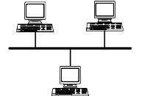
а) звездная;
б) кольцевая;
в) шинная;
г) древовидная.
5. Название конфигурации сети представленной ниже:
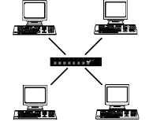
а) звездная;
б) кольцевая;
в) шинная;
г) древовидная.
6. Название конфигурации сети представленной ниже:
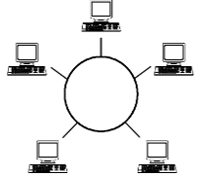
а) звездная;
б) кольцевая;
в) шинная;
г) древовидная.
- Как называется компьютер, предоставляющий свои ресурсы другим компьютерам?
а) модем;
б) адаптер;
в) коммутатор;
г) сервер

Тема 1.7 Службы Интернета
Вставьте пропущенное слово:
1. Как называется текст, содержащий активные ссылки на другие документы или разделы этого же документа?
2. Как называется программа, которая служит для просмотра веб-страниц на экране компьютера?
Выберите один правильный ответ:
3. Что имеет каждый компьютер, подключенный к сети Интернет?
а) Web-страницу
б) IP-адрес
в) URL-адрес
г) почтовый сервер
4. Задан адрес электронной почты в сети Интернет: username@school.msk.ru. Укажите имя владельца этого электронного адреса.
а) user
б) school.msk
в) school.msk.ru
г) username
5. Укажите правильный порядок следования частей универсального указателя ресурса.
А) /page.html
Б) web-server.ru/
В) os/windows
г) http://
6. Установите соответствия между службой интернета и её описанием.
1) Чат  2) Электронная почта  3) Видеоконференции  4) IP-телефония | а) служба мгновенного обмена сообщениями  б) связывает пользователей, посредством передачи голосовых сообщений в режиме реального времениа  в) связывает пользователей, посредством передачи видео в режиме реального времени  г)позволяет передавать сообщения, через, специальный участок на жестком диске сервер
Выберите несколько правильных ответов:
7. Какие строки могут быть правильными адресами электронной почты?
а) vasya.mail.ru
б) vasya@mail.ru
в) vasya@mail.timoha
г) vasya.petrov@mail.ru
д) vasya@petrov@mail.ru

Тема 1.8.Сетевое хранение данных и цифрового контент
Выберите один правильный ответ:
1. Что такое облачное хранилище данных?
а) структура распределенных в сети онлайн-серверов, как правило, в виде онлайн-сервиса, предоставляющая пользователям место для хранения их данных
б) флешка
в) диск
г) папка
2. Типы облачных хранилищ:
а) объектное,файловое, блочное
б) блочное, папковое, дисковое
в) папковое, дисковое, флешковое
г) сетевое, серверное
Выберите несколько правильных ответов:
3. Три основные модели доступа к облачным хранилищам:
а) публичное
б)частное
в) сетевое
г)гибридное
4. Плюсы облачного хранилища:
а) доступ к данным с любого устройства, имеющего выход в интернет.
б) сохранение данных даже в случае сбоев.
в) организация совместной работы с информацией
г) могут быть проблемы с безопасностью сохранности данных
5. Минусы облачного хранилища
а) необходимость качественного интернета.
б) сохранение данных даже в случае сбоев
в) замедление работы в облаке, если файлы весят много.
г) могут быть проблемы с безопасностью сохранности данных

Тема 1.9 Информационная безопасность
Выберите один правильный ответ:
1. Лицензия на программное обеспечение – это
а) документ, определяющий порядок распространения программного обеспечения, защищённого авторским правом
б) документ, определяющий порядок использования и распространения программного обеспечения, незащищённого авторским правом
в) документ, определяющий порядок использования и распространения программного обеспечения, защищённого авторским правом
г) документ, определяющий порядок использования программного обеспечения, защищённого авторским правом
2. Как называется совокупность условий и факторов, создающих потенциальную или реально существующую опасность нарушения безопасности информации?
а) уязвимость
б) слабое место системы
в) угроза
г) атака
3. Пароль пользователя должен
а) содержать цифры и буквы, знаки препинания и быть сложным для угадывания
б) содержать только буквы
в) иметь явную привязку к владельцу (его имя, дата рождения, номер телефона и т.п.)
г) быть простым и легко запоминаться, например «123», «111», «qwerty» и т.д.
4. Что требуется ввести для авторизованного доступа к сервису для подтверждения, что логином хочет воспользоваться его владелец?
5. Виды информационной безопасности:
а) персональная, корпоративная, государственная
б) клиентская, серверная, сетевая
в) локальная, глобальная, смешанная
Выберите несколько правильных ответов:
6. К показателям информационной безопасности относятся:
а) дискретность
б) целостность
в) конфиденциальность
г) доступность
д) актуальность
7. Установите соответствие
1) право пользования | а) только собственник информации имеет право определять, кому эта информация может быть предоставлена
2) право распоряжения | б) собственник информации имеет право использовать ее в своих интересах
3) право владения | в) никто, кроме собственника информации, не может ее изменять

Тема 2.1.Обработка информации в текстовых процессорах
Выберите один правильный ответ:
1. Программа, которая позволяет выполнять ввод, редактирование и форматирование текста, вставку рисунков и таблиц, проверку правописания, а также другие сложные операции, называется:
а) текстовый редактор
б) табличный редактор
в) текстовый процессор
г) графический редактор
2. Процесс оформления страницы, абзаца, строки, символа называется:
а) редактированием текста
б) предварительным просмотром
в) форматированием текста
г) сохранением документа
3. Под редактированием в текстовом процессоре понимается:
а) проверка и исправление текста при подготовке его к печати
б) процесс оформления страницы, абзаца, строки, символа
в) назначение специальных стилей символам и абзацам
г) задание и изменение параметров абзаца
4. Нажатие клавиши Enter при наборе текста обозначает окончание:
а) строки
б) абзаца
в) предложения
г) страницы
5. Сохранить отредактированный документ под новым именем можно командой:
а) Сохранить как …;
б) Заменить;
в) Сохранить;
г) Подготовить.
6. Абзац — это фрагмент текста, …
а) процесс ввода которого закончился нажатием на клавишу Esc.
б) между двумя точками
в) процесс ввода которого закончился нажатием на клавишу Enter
г) длина которого от 1до 100 символов
7. Как называется этап подготовки текстового документа, на котором он заносится во внешнюю память?
а) форматирование
б) вводом
в)сохранением
г) редактированием
8. Курсор – это…
а) служит для перемещения текста документа в рабочее поле окна;
б) перемещает текст на одну страницу вверх или вниз;
в) прикладное программное обеспечение, используемое для создания текстовых документов;
г) короткая, мигающая линия, показывает позицию рабочего поля, в которую будет помещен вводимый символ или элемент текста.
9. Что такое текстовый документ?
а) письменное подтверждение чего либо, закреплённое печатью
б) информация официального характера в виде текста, хранящаяся на бумажном или электронном носителе.
в) любая информация в текстовой форме на бумажном, электронном или ином вещественном носителе
10.Установите соответствие между пиктограммами и способами выравнивания абзаца.
1) 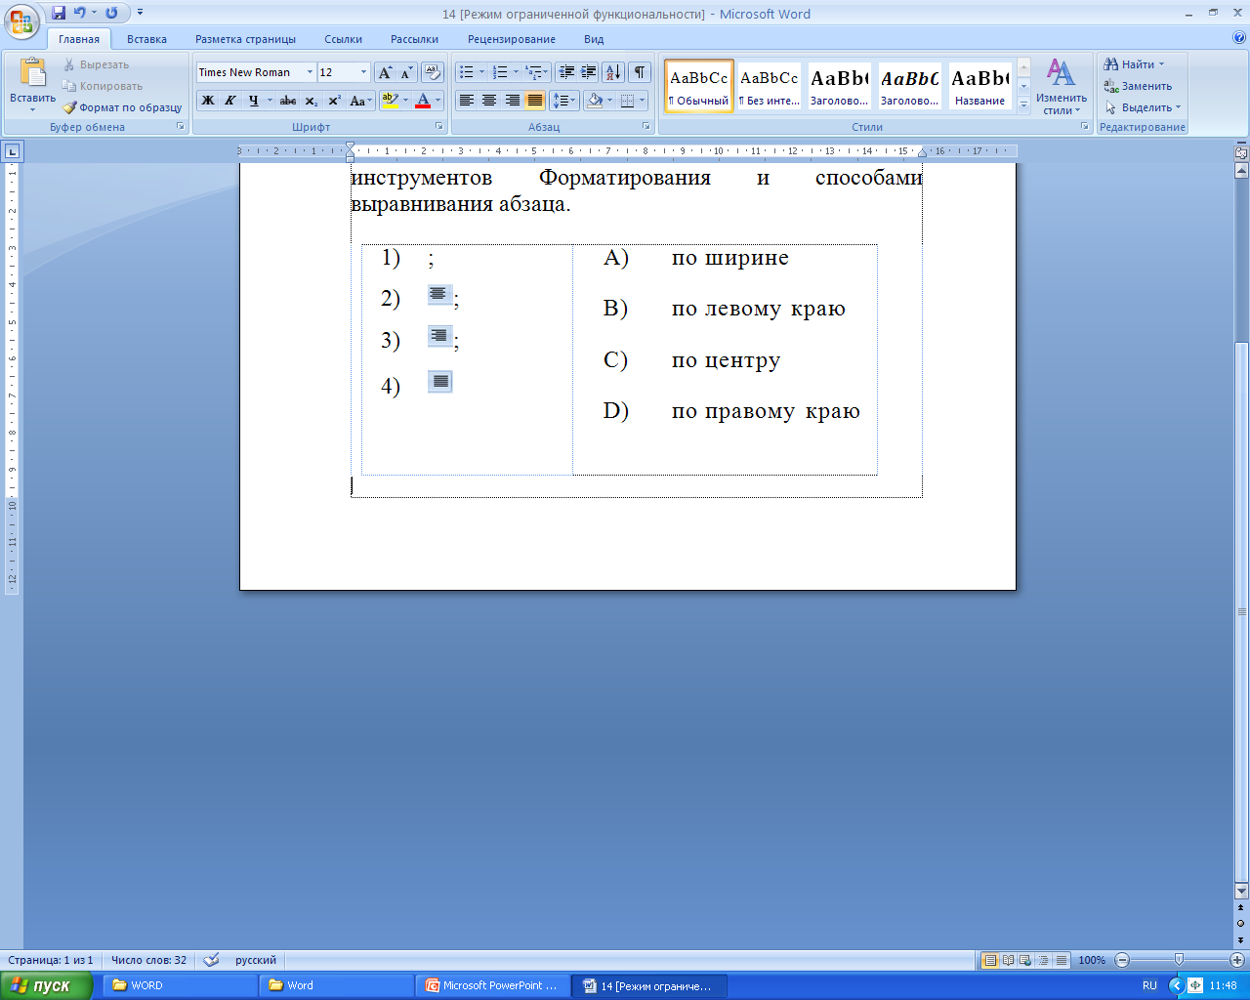  2) 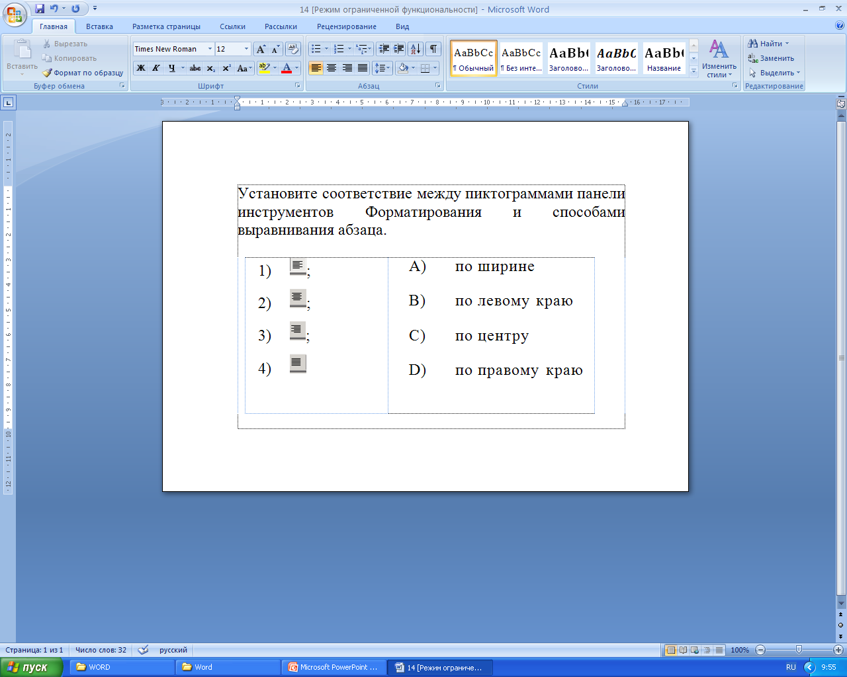  3)  4) | а) по ширине  б) по левому краю  в) по центру  г) по правому краю
11. Установите соответствие между отформатированными текстами и установленными отступами первой строки
1) 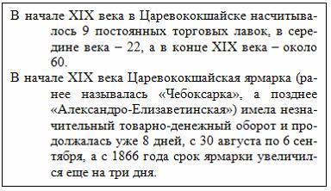  2) 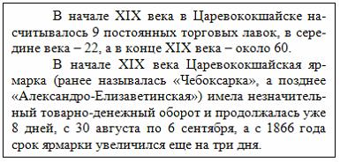  3) 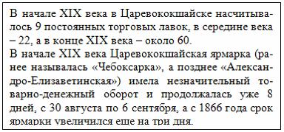 | а) нет  б) выступ  в) отступ  г) точно
12. Установите соответствие между командами форматирования и отформатированными фрагментами документа текстового процессора
1) Интервал  2) Зачеркнутый  3) Смещение | а)   б) 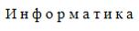  в) 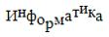  г)

Тема 2.2.Технология создания структурированных текстовых документов
Выберите один правильный ответ:
1. При создании многостраничных документов почти всегда в верхней или нижней части страницы помещают дополнительную информацию, называемую:
а) вставками
б) колонками
в) колонтитулами
г) разделами
2. Колонтитул – это …
а) повторяющаяся текстовая или графическая информация (название главы, автор книги, номер раздела, элемент графического оформления и т.д.), которая располагается вверху (верхний колонтитул) или внизу страницы (нижний колонтитул), над верхним или под нижним полем.
б) пояснительный текст к слову, фразе, вынесенный в конце страницы или в конце документа, размещается под чертой
в) часть гипертекстового документа, ссылающаяся на какой-то сторонний элемент (команду, файл, место в том же или ином файле, страницу в всемирной паутине и т.д.)
г) функция, позволяющая после определенного абзаца переносить весь остальной текст на следующую страницу, не прилагая лишних усилий при дальнейших изменениях и исправлениях.
3. Оглавление составляется из …документа
а) закладок
б) гиперссылок
в)заголовков
г)перекрестных ссылок
4. Установите соответствие между структурными элементами тестового файла и выделенными областями
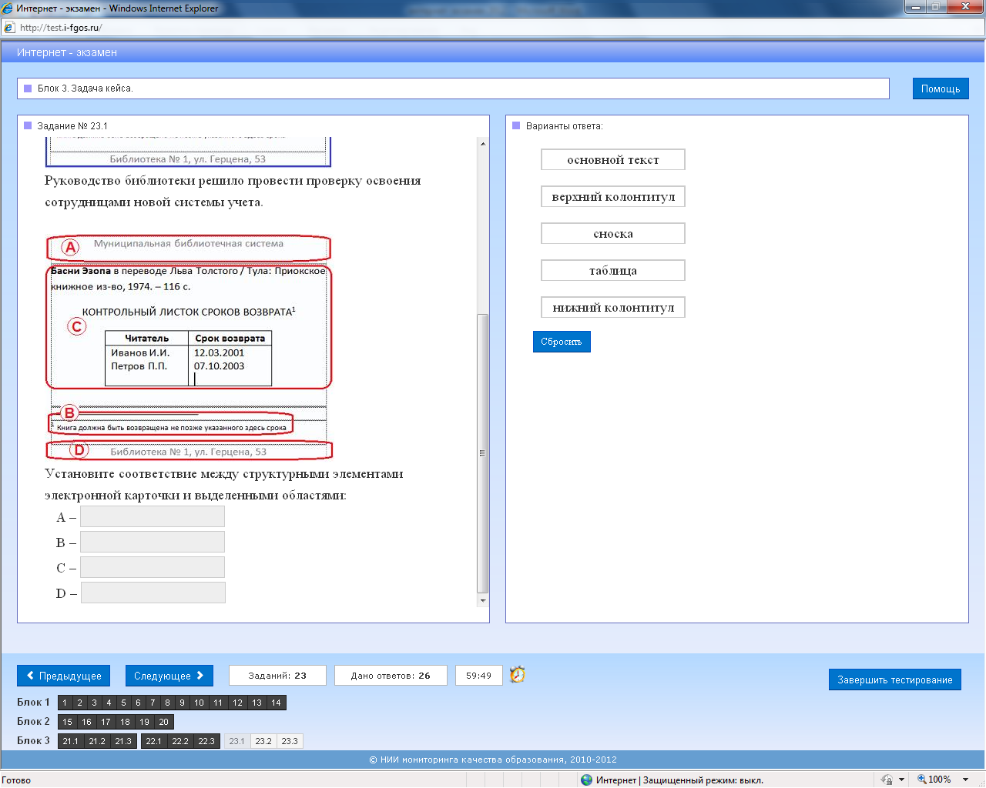  1  3  2  4 | а) основной текст  б) верхний колонтитул  в) сноска  г) таблица  д) нижний колонтитул
5. На экране представлен фрагмент текстового документа
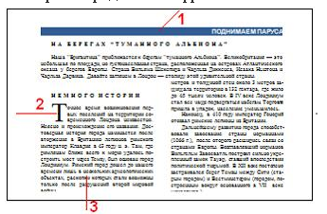
Установите соответствие между номерами и обозначенными этими номерами элементами текста
а) колонки
б) буквица
в) надпись
г) колонтитул
6. Установите соответствие между командами изменения регистра и полученными после их применения фрагментами текстового документа
1) Все строчные  2) Изменить регистр  3) Все прописные | а) 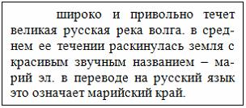  б) 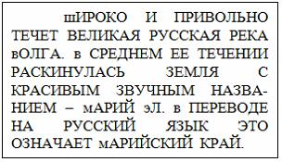  в) 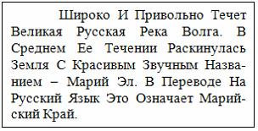  г) 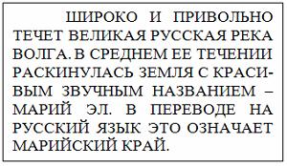

Тема 2.3.Компьютерная графика и мультимедиа. Технология обработки графических объектов
Выберите один правильный ответ:
1. Графическим редактором называется программа, предназначенная для ...
а) построения диаграмм
б) редактирования звуковой дорожки
в) редактирования вида и начертания шрифта
г) работы с графическим изображением
2. … графическое изображение хранится в памяти компьютера с помощью точек различного цвета, которые образуют строки и столбцы
а) векторное
б) растровое
в) фрактальное
г) смешанное
3. … графикой называется графика, представляющая собой изображение в виде графических примитивов, описанных формулами
а) векторной
б) растровой
в) фрактальной
г) смешанной
4. В цветовой модели RGB составляющими цветовыми компонентами являются красный, …, синий
а)белый
б) черный
в) зеленый
г) голубой
5. В цветовой модели CMYK составляющими цветовыми компонентами являются бирюзовый, пурпурной, … и чёрный
а)белый
б) черный
в) зеленый
г) желтый
6. В растровом графическом редакторе … называется минимальный участок изображения, которому независимым образом можно задать цвет
а) пикселем
б) растром
в) примитивом
г) форматом
Выберите несколько правильных ответов:
7. Для ввода изображения в компьютер используются
а) принтер
б) плоттер
в) сканер
г) цифровой фотоаппарат
8. Для вывода изображения в компьютер используются
а) принтер
б) монитор
в) сканер
г) цифровой фотоаппарат
Выберите один правильный ответ:
9. К расширениям графических файлов можно отнести:
а) txt, doc, dot
б) exe, com, bat
в) mp3, wav
г) gif, bmp, jpg
10. Отличительной чертой технологии мультимедиа является:
а) сочетание звуковой, графической, текстовой информации, видео и анимации
б) возможность обработки звуковой информации
в) объединение текстовой и графической информации
г) объединение звуковой и текстовой информации
11. Из представленных ниже продуктов выберите мультимедийный.
а) картина
б) презентация
в) фотография
г)книга
12. По способу графического создания изображения различают ... графику.
а) цветную и полноцветную
б) растровую, векторную и фрактальную
в) горизонтальную и вертикальную

Тема 2.4.Представление профессиональной информации в виде презентаций
Вставьте пропущенное слово:
1. Компьютерная … – это мультимедийный продукт, представляющий собой последовательность слайдов, которые выдержаны в одном графическом стиле.
а) графика
б) презентация
в) сеть
г) программа
2. Основным элементом презентации является …
а) страница
б) слайд
в) таблица
г) ячейка
3. Расположенные на слайде прямоугольники с пунктирными границами называются…
а) заполнителями
б) шаблонами
в) фигурами
г) объектами
4. Каждый раз при добавлении в презентацию нового слайда необходимовыбрать тип … слайда, который определяет, как будут размещаться на слайде различные объекты
а) смены
б) анимации
в) макета
г) фона
5. … – это технология, которая позволяет при помощи неподвижных объектов создавать иллюзию движения для привлечения и удержания внимания аудитории
а) дизайн
б) фигура
в) гиперссылка
г)анимация
6. … – это элемент управления, необходимый для навигации внутри презентации или для перехода к другому внешнему ресурсу, в качестве которого может выступать адрес в сети Интернет, адрес электронной почты, новый документ или любой другой файл.
а) дизайн
б) фигура
в) гиперссылка
г)анимация
7. Установите соответствие между командами работы с электронной презентацией и их назначениями.
1) Смена слайдов по щелчку  2) Схема переходов  3) Смена слайдов автоматически после | А) предварительный просмотр анимации и эффектов при смене слайда, созданных для этого слайда  Б) выбор специального эффекта, который будет применяться при смене предыдущего слайда на текущий  В) переход к следующему слайду после определенного числа секунд  Г) переход к следующему слайду по щелчку мыши

Тема 2.5.Интерактивные и мультимедийные объекты на слайде
Вставьте пропущенное слово:
1. … – это интерактивные (диалоговые) системы, обеспечивающие одновременную работу со звуком, анимированной компьютерной графикой, видеокадрами, статическими изображениями и тестами.
а) мультимедиа
б) анимация
в) гиперссылка
г) графика
2. Интерактивность – возможность диалога компьютера с … на основе графического интерфейса с управляющими элементами (кнопки, текстовые окна и т.д.).
а) компьютером
б)пользователем
в) роботом
Выберите один правильный ответ:
3. .Важная особенность мультимедиа технологии является:
а) анимация
б) многозадачность
в) интерактивность
г) оптимизация
4. Возможные эффекты анимации в презентации
а) вход, выход
б) вход, выделение
в) выделение, пути перемещения
г)вход, выход, выделение, пути перемещения
5. Переход – это специальный эффект, который используется при отображении нового слайда в ходе …Он определяет, как будет появляться на экране слайд – сразу или постепенно, и если постепенно, то какой эффект при этом будет использоваться.
а) демонстрации
б) редактирования
в) создания
6. Установите соответствие между списками панели Настройка анимации и их назначениями.
1)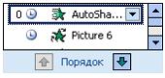  2)  3) | а) список эффектов анимации к объектам на слайде  б) просмотр эффектов анимации на текущем слайде  в) скорость, с которой производится просмотр анимации  г) время эффекта анимации относительно других событий слайда
7. Установите последовательность этапов разработки мультимедийной презентации
а) Проектирование
б) Программная реализация
в) Тестирование
г) Планирование
д) Информационное наполнение
е) Использование (применение)

Тема 2.6.Гипертекстовое представление информации
Выберите один правильный ответ:
1. Web-страница (документ HTML) представляет собой:
а)текстовый файл с расширением txt или doc
б)текстовый файл с расширением htm или html
в)двоичный файл с расширением com или exe
г)графический файл с расширением gif или jpg
2. Тег - это:
а)специальная команда, записанная в угловых скобках <>
б)текст, в котором используются спецсимволы
в)указатель на другой файл или объект
г)фрагмент программы, включённой в состав Web-страницы
3. Для объявления Web-страницы используется тег:
а) title
б) html
в) body
4. Исправить код Web-страницы на языке HTML можно с помощью программы:
а) электронные таблицы
б) СУБД
в) текстовый редактор
г) графический редактор
5. Основное содержание Web-страницы размещается внутри тега:
а) html
б) title
в) body
г) font
6. Каким тегом задается абзац в HTML:
а) allign
б) td
в) p
г) i
7. Название web-страницы записывается в теге:
а) title
б) head
в) html
г) p
8. Абзац «История ЭВМ» выровнен по центру, если записан код:
а) <font align = «center»>ИсторияЭВМ</font>
б) <р align = «center»> История ЭВМ </р>
в) <h3 align = «center»>ИсторияЭВМ</h3>
г) <title align = «center»>ИсторияЭВМ</title >
9. С помощью какого тега можно вставить рисунок:
а) title
б) img
в) br
г) р
10. Программа для просмотра гипертекстовых страниц называется:
а) сервер
б) протокол
в) HTML
г) браузер
Выберите несколько правильных ответов:
11. Атрибуты тега FONT:
а) color
б) face
в) border
г) align
12. В HTML тэги бывают:
а) тройные
б) одиночные
в) парные

Тема 3.1. Модели и моделирование. Этапы моделирования
Выберите один правильный ответ:
1. Как называется упрощенное представление реального объекта?
а) оригинал;
б) модель
в) прототип
г) система
2. Процесс построения моделей называется:
а) моделирование
б) экспериментирование
в) конструирование
г) проектирование
3. Информационная модель, состоящая из строк и столбцов, называется:
а) таблица
б) схема
в) график
г) чертеж.
4. Устное представление информационной модели называется:
а) графической моделью
б) табличной моделью
в) словесной моделью
г) логической моделью
5. Как называется граф, предназначенный для отображения вложенности, подчиненности, наследования и т.п. между объектами?
а) схемой
б) таблицей
в) сетью
г) деревом
6. Результатом процесса формализации является:
а) описательная модель
б) графическая модель;
в) математическая модель
г) предметная модель.
Установите последовательность
7. Правильный порядок указанных этапов математического моделирования процесса:
а) анализ результата
б) определение целей моделирования;
в) проведение исследования
г) поиск математического описания.

Тема 3.2. Списки, графы, деревья
Выберите один правильный ответ:
1. Какой граф называется взвешенным:
а) граф, в котором его вершины или ребра характеризуются некоторой дополнительной информацией — весами
б) граф, в котором все ребра равны
в) граф, в котором четное число вершин и ребер
2. Как называется линия без стрелки, соединяющая вершины графа:
а) дуга
б) вершина
в) ребро
3. Укажите название одной главной вершины дерева:
а) потомки
б) листья
в) корень
4. Граф, вершины которого соединяются рёбрами, называется:
а) неориентированным
б) направленным
в) ориентированным
5. Какой граф называется ориентированным:
а) вершины которого соединены рёбрами
б) вершины которого соединены дугами
в) вершины которого соединены прямыми
6. Как называется направленная линия, соединяющая вершины графа:
а) дуга
б) кривая
в) ребро
7. Какой вид графа отображает родственные связи между членами семьи?
а) дерево
б) сеть
в) взвешенный граф
8. Чем отличается дуга от ребра графа:
а) дуга — направленная линия, ребро — ненаправленная линия
б) ребро — направленная линия, дуга — ненаправленная линия
в) дуга и ребро — это одно и то же
9. Как называется дерево, в котором каждый узел может иметь не более двух сыновей?
а) ориентированное
б) бинарное
в) неориентированное
г) корневое
Вставьте пропущенное слово:
10. Точки графа называются…
а) дуга
б) кривая
в) ребро
г) вершина
11.Установите соответствие между количеством рёбер и изображениями графов
1) 5 | а) 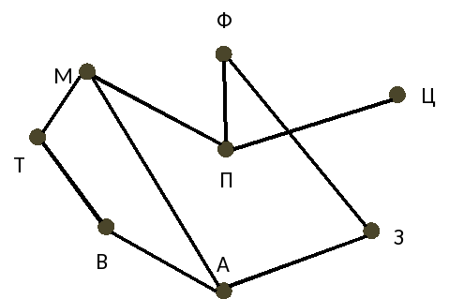
2) 9 | б) 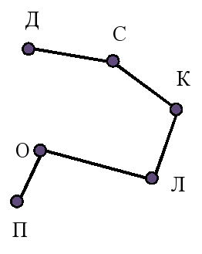
3) 6 | в) 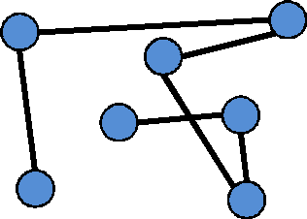
12. Установите соответствие между количеством вершин и изображениями графов
1) 6 | а)
2) 8 | б)
3) 7 | в)

Тема 3.3.Математические модели в профессиональной области
Вставьте пропущенное слово:
1. Игровые модели – это модели, которые описывают соперничество двух (или более) сторон, каждая из которых стремится к …, т. е. преследует свою цель
а) выигрышу
б) проигрышу
в) ничьей
Выберите один правильный ответ:
2. Все позиции (игровые ситуации)делятся на:
а) игровые и не игровые
б) выигрышные и проигрышные
в) призовые и не призовые
Вставьте пропущенное слово:
3. Выигрышная позиция – это такая позиция, в которой игрок, делающий первый ход, может гарантированно … при любой игре соперника, если не сделает ошибку.
а) выиграть
б) проиграть
в) ретироваться
4. Выигрышная стратегия – алгоритм выбора очередного хода, позволяющий игроку…
а) проиграть
б) выиграть
в) ретироваться
5. Если игрок начинает играть в проигрышной позиции, он обязательно …, если ошибку не сделает его соперник.
а) оба ответа не верные
б) выиграет
в)проиграет
Выберите несколько правильных ответов:
6. Игры с полной информацией – игры, в которых:
а) порядок ходов игроков определяется правилами (а не скоростью реакции);
б) в любой момент игроки имеют полную информацию о состоянии игры, т. е. о позиции и всех возможных ходах любого из игроков
в) порядок ходов игроков определяется скоростью реакции
7. Примеры игр с полной информацией
а) шашки
б)шахматы
в) футбол
г)«крестики-нолики»

Тема 3.4. Понятие алгоритма и основные алгоритмические структуры
Выберите один правильный ответ:
1. … алгоритм – это алгоритм, содержащий многократное повторение некоторых операторов
2 … алгоритм –это алгоритм, в котором команды выполняются последовательно друг за другом
3 … алгоритм–это алгоритм, в котором команды выполняются в зависимости от истинности условия
4. Алгоритм – это:
а) правила выполнения определенных действий
б) ориентированный граф, указывающий порядок исполнения некоторого набора команд
в) понятное и точное предписание исполнителю совершить последовательность действий, направленных на достижение поставленных целей
г) набор команд для компьютера
д) протокол вычислительной сети
5. Эта фигура в блок-схемах алгоритмов используется для обозначения:

а) начала и конца алгоритма
б) логического условия
в) заголовка алгоритма
г) цикла «до»
6. Эта фигура в блок-схемах алгоритмов используется для обозначения:

а) блок ввода и вывода
б) блок начала алгоритма
в) блок обработки
г) логический блок
7. Как изображается на блок-схеме блок обработки информации?
А)
Б)
В)
Г)
8. . Как изображается на блок-схеме логический блок?
А)
Б)
В)
Г)
9. Как изображается на блок-схеме блок модификатор?
А)
Б)
В)
Г)
10. Алгоритмическая конструкция какого типа изображена на блок-схеме:
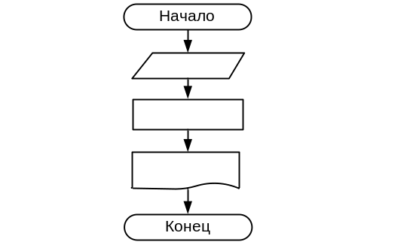
а) линейная
б) циклическая
в) разветвляющаяся
г) вспомогательная
11. Алгоритмическая конструкция какого типа изображена на фрагменте блок-схеме:
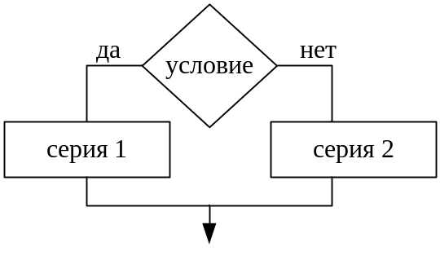
а) линейная
б) циклическая
в) разветвляющаяся
г) вспомогательная
12. Фрагмент блок-схемы представляет собой алгоритм, который содержит команду ветвления:
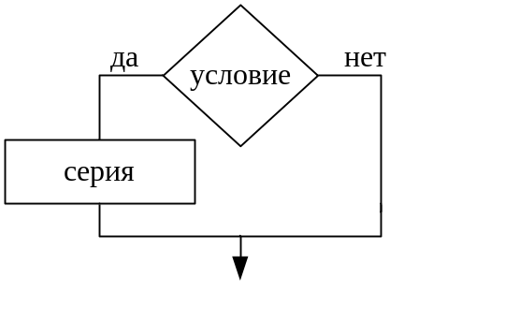
а) в полной форме
б) во вспомогательной форме
в) в сокращённой форме
г) в линейной форме

Тема 3.5.Базы данных как модель предметной области
Выберите один правильный ответ:
1. Совокупность данных, которые обладают свойствами структурированности и взаимосвязанности, а также независимости от прикладных программ называется:
а) текстовым редактором
б) электронной таблицей
в) базой данных
г) редактором формул
2. Управляющая программа, предназначенная для хранения, поиска и обработки данных в базе, называется:
а) операционной системой
б) операционной оболочкой
в) системой управления базами данных
г) прикладной программой
3. Для чего предназначены запросы?
а) для хранения данных базы
б) для отбора и обработки данных базы
в) для ввода данных базы и их просмотра
г) для вывода обработанных данных базы на принтер
4. Для чего предназначены формы?
а) для хранения данных базы
б) для отбора и обработки данных базы
в) для ввода данных базы и их просмотра
г) для автоматического выполнения групп команд
5. Без каких объектов не может существовать база данных?
а) без отчетов
б) без форм
в) без таблиц
г) без запросов
6. Таблицы в базах данных предназначены для:
а) для хранения данных базы
б) для отбора и обработки данных базы
в) для автоматического выполнения группы команд
г) для выполнения сложных программных действий
д) для ввода данных базы и их просмотра
7. В представленной на рисунке таблице базы данных количество полей равно:
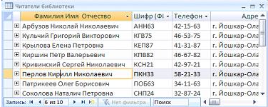
а) 6
б) 8
в) 10
г) 4
8. В представленной на рисунке таблице базы данных количество записей равно:
а) 6
б) 8
в) 10
г) 4
9. Столбец таблицы в СУБД называется:
а) записью
б) типом данных
в) ключевым полем
г) полем
10. Строка таблицы в СУБД называется:
а) записью
б) типом данных
в) ключевым полем
г) полем
11. Базовыми объектами СУБД являются:
а) отчёты
б) запросы
в) таблицы
г) формы
12. Отношение, установленное между полями связанных таблиц, при которой одной записи в первой таблице соответствует единственная запись во второй таблице и наоборот, называется:
а) один к одному
б) каскадное удаление
в) один ко многим
г) многие ко многим
13. Сколько знаков может быть в поле с текстовым типом данных?
а) 65635
б)255
в)1024
г)512
14. Столбец подстановок в таблице СУБД используется:
а) для создания нового поля в таблице.
б) для создания новых таблиц.
в) для добавления значений полей из других таблиц или фиксированного списка данных.
г) для ввода или вывода выражений
15. Ключевое поле базы данных - это:
а) поле типа "Счетчик"
б)поле, значения которого могут быть типа "Счетчик" или "Числовой"
в) поле, значения которого уникальны
г) поле, значения которого логического типа
16. В режиме конструктора таблицы СУБД Access можно:
а) создавать таблицу, добавляя поля и устанавливая для них значений и свойства
б) вносить данные.
в) создавать запросы
г) формировать отчеты
17. Какой тип связи необходимо установить, если одной записи в таблице А может соответствовать несколько записей в таблице В
а) «один-к-одному»
б) «один-ко-многим»
в) «много-к-одному»
г) «много-ко-многим»
Выберите несколько правильных ответов:
18. Какие типы данных можно выбирать для полей таблицы:
а) текстовый
б) счетчик
в) дата/время
г) числовой

Тема 3.6.Технологии обработки информации в электронных таблицах
Вставьте пропущенное слово:
1. Электронная … – это программа, моделирующая на экране двумерную таблицу, состоящую из строк и столбцов
2. В ячейках электронной таблицы установлен … формат:
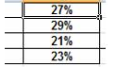
а) числовой
б) процентный
в) денежный
г) экспоненциальный
Выберите один правильный ответ:
3. Адрес ячейки в электронной таблице определяется:
а) номером листа и номером строки
б) номером листа и именем столбца
в) названием столбца и номером строки
г) номерами строк
4. Диапазоном в электронной таблице называется:
а) совокупность ячеек
б) совокупность листов
в) документ
г) рабочий лист
5. Что является минимальным элементом электронной таблицы?
а) диапазон ячеек
б) рабочая книга
в) ячейка
г) лист
6. Установите соответствие между диапазонами ячеек и адресами этих диапазонов в электронной таблице:
1) 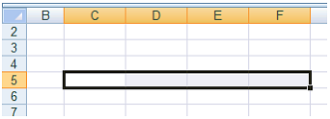  2) 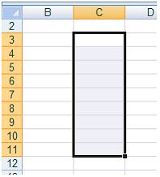  3) 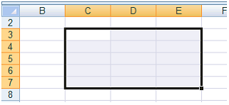 | а) C3:E7  б) С5:F5  в) C7:E7  г) C3:C11
7. Установите соответствие между указателями мыши и командами, выполняемыми с помощью этих указателей в табличном процессоре:
1)  2)  3) 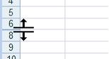 | а) выделение всего столбца  б) отражение скрытых строк  в) отражение скрытых столбцов  г) выделение всей строки

Тема 3.7.Формулы и функции в электронных таблицах
Вставьте пропущенное слово:
1. Формула в электронных таблицах начинается со знака …
2. Результатом вычисления в ячейке С3 будет…
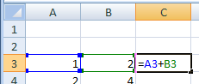
Выберите один правильный ответ:
3. Результатом вычисления в ячейке С1 будет…

а) 20
б) 10
в) 15
г) 5
4. На рисунке приведен фрагмент электронной таблицы. Значение в ячейке С1 получено с помощью вычисления по некоторой формуле. Какая из формул для ячейки С1 верна?
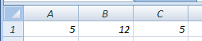
а) =МАКС(А1:В1)
б) =МАКС(А1:А2)
в) =МИН(А1:А2)
г) =МИН(А1:В1)
5. Функция КОРЕНЬ возвращает …
а) значение кубического корня
б) экспоненту заданного числа
в) значение квадратного корня
г) модуль (абсолютную величину) числа
6. Установите соответствие между сообщениями об ошибках в окне табличного процессора и их значениями.
1)  2)  3) | а) использовано недопустимое значение аргумента  б) ширина ячейки не позволяет отобразить число в заданном формате  в) в формуле делается попытка деления на нуль  г) в формуле задана ссылка на несуществующую ячейку
Выберите несколько правильных ответов:
7. Формула в электронной таблице может содержать:
а) функции
б) файлы
в) знаки арифметических операций
г) числа
д) ссылки на ячейки

Тема 3.8.Визуализация данных в электронных таблицах
Вставьте пропущенное слово:
1. … — это способ графического отображения информации, их используют, чтобы визуализировать данные таблицы и показать зависимости между этими данными.
а) формулы
б) диаграммы
в) функции
г)ячейки
Выберите один правильный ответ:
2. На представленном рисунке отсутствует элемент диаграммы:
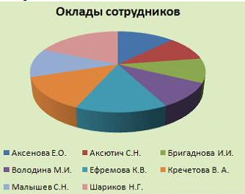
а) подписи данных
б) заголовок диаграммы
в) область диаграммы
г) легенда
3. На представленном рисунке диаграмма построена на столбцах электронной таблицы:
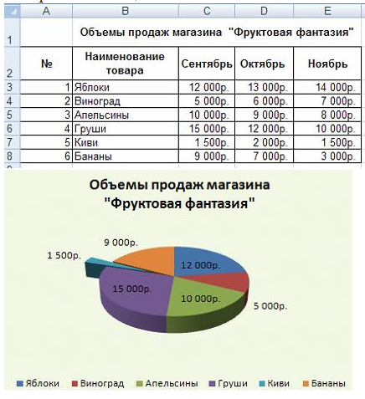 | А) Наименование товара и Октябрь  Б) Сентябрь, Октябрь  В) Наименование товара и Сентябрь  Г) Наименование товара, Ноябрь
4. Как называется тип диаграммы представленной на рисунке?
а) круговая
б) линейчатая
в) гистограмма
г) график
Выберите несколько правильных ответов:
5. К основным элементам диаграммы относятся:
а) название диаграммы
б) подписи данных
в) ряды данных
г) легенда
6. Установите соответствие между диаграммами табличного процессора и параметрами подписей данных.
1) 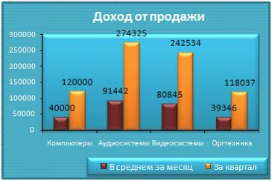  2) 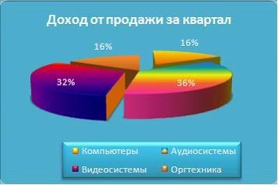  3) 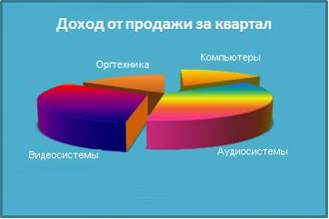 | а) имена категорий  б) линии выноски  в) значения  г) доли
7. Установите соответствие между диаграммами табличного процессора и их названиями.
1) 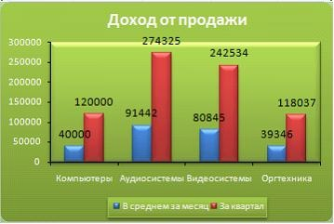  2) 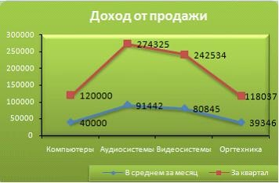  3) 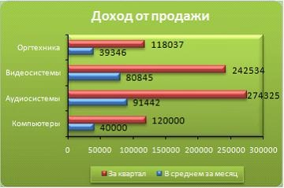 | а) график  б) линейчатая  в) гистограмма  г) пузырьковая

Тема 3.9.Моделирование в электронных таблицах (на примерах задач из профессиональной области)
Вставьте пропущенное слово:
1. … в электронной таблице — это инструмент, с помощью которого информацию из таблицы организовывают в необходимом порядке
а) диаграмма
б) сортировка
в) таблица
г) формула
Выберите один правильный ответ:
2. Фильтрация данных в электронной таблице – это процедура, предназначенная для:
а) отображения на экране записей таблицы, значения в которых соответствуют условиям, заданным пользователем
б) расположения данных исходной таблицы в наиболее удобном для пользователя виде
в) изменение порядка записей
г) графического представления данных из исходной таблицы
3. Сколько в таблице останется строк с данными после фильтрации со следующим критерием:
Математика > 80
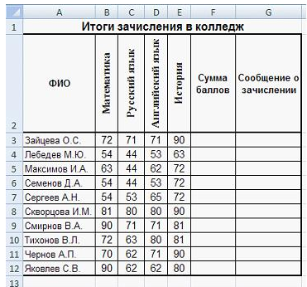
а) 2
б)5
в)4
г)3
4. В каком порядке отсортирован столбец ФИО?
а) в алфавитном порядке
б) по возрастанию (от меньшего к большему)
в) в порядке, обратном алфавитному
г) от старых к новым
5. Какая фамилия окажется на первом месте после сортировки столбца Русский язык по убыванию
а) Чернов
б) Зайцева
в) Сергеев
г) Скворцова
Выберите несколько правильных ответов:
6. Текстовые значения после сортировки могут располагаться
а) в алфавитном порядке
б) по возрастанию (от меньшего к большему)
в) в порядке, обратном алфавитному
г) по убыванию (от большего к меньшему)
4. Числовые значения после сортировки могут располагаться
а) в алфавитном порядке
б) по возрастанию (от меньшего к большему)
в) в порядке, обратном алфавитному
7) по убыванию (от большего к меньшему)

Ключи к тестам:
Тема 1.1
№ вопроса | 1.1.1 | 1.1.2 | 1.1.3 | 1.1.4 | 1.1.5 | 1.1.6 | 1.1.7 | 1.1.8 | 1.1.9 | 1.1.10 | 1.1.11
Правильный ответ | информация | объективной | достоверной | актуальной | полезной | полной | понятной | зрения | визуальной | звуковой | тактильной

№ вопроса | 1.1.12 | 1.1.13 | 1.1.14 | 1.1.15 | 1.1.16 | 1.1.17 | 1.1.18 | 1.1.19 | 1.1.20
Правильный ответ | вкусовой | информационными | приемника | кодирование | знаков | кодированию | бит | ввод | б в а

№ вопроса | 1.1.21 | 1.1.22 | 1.1.23 | 1.1.24 | 1.1.25
Правильный ответ | г | б | а | в | абджз

Тема 1.2
№ вопроса | 1.2.1 | 1.2.2 | 1.2.3 | 1.2.4 | 1.2.5 | 1.2.6 | 1.2.7 | 1.2.8 | 1.2.9 | 1.2.10 | 1.2.11 | 1.2.12
Правильный ответ | бит | 8 | количества | информации | тексте | 1 | 10 | 24 | 4 | б | в | г

Тема 1.3
№ вопроса | 1.3.1 | 1.3.2 | 1.3.3 | 1.3.4 | 1.3.5 | 1.3.6 | 1.3.7 | 1.3.8 | 1.3.9 | 1.3.10 | 1.3.11
Правильный ответ | частота | контроллеры | управления | системная | микропроцессор | конфигурацию | устройство | Материнская | память | память | обеспечение

№ вопроса | 1.3.12 | 1.3.13 | 1.3.14 | 1.3.15 | 1.3.16 | 1.3.17 | 1.3.18 | 1.3.19 | 1.3.20
Правильный ответ | Системное | программирования | операционная | Прикладное | системного | поколением | базы | а | а

№ вопроса | 1.3.21 | 1.3.22 | 1.3.23 | 1.3.24 | 1.3.25
Правильный ответ | г | а | в б а г | а в е | а б г д

Тема 1.4
№ вопроса | 1.4.1 | 1.4.2 | 1.4.3 | 1.4.4 | 1.4.5 | 1.4.6 | 1.4.7 | 1.4.8 | 1.4.9 | 1.4.10 | 1.4.11 | 1.4.12
Правильный ответ | счисления | позиционные | позиции | двоичная | 10 | 1 | восьмеричную | 348,12 | 10 | а | в | б

Тема 1.5
№ вопроса | 1.5.1 | 1.5.2 | 1.5.3 | 1.5.4 | 1.5.5 | 1.5.6 | 1.5.7
Правильный ответ | отрицается | И | ИЛИ | НЕ | истина | б в а г | б а в

Тема 1.6
№ вопроса | 1.6.1 | 1.6.2 | 1.6.3 | 1.6.4 | 1.6.5 | 1.6.6 | 1.6.7
Правильный ответ | сеть | Локальная | в | в | а | в | г

Тема 1.7
№ вопроса | 1.7.1 | 1.7.2 | 1.7.3 | 1.7.4 | 1.7.5 | 1.7.6 | 1.7.7
Правильный ответ | гиперссылка | браузер | б | г | г б в а | а г в б | б г

Тема 1.8
№ вопроса | 1.8.1 | 1.8.2 | 1.8.3 | 1.8.4 | 1.8.5
Правильный ответ | а | а | а б г | а б в | а в г

Тема 1.9
№ вопроса | 1.9.1 | 1.9.2 | 1.9.3 | 1.9.4 | 1.9.5 | 1.9.6 | 1.9.7
Правильный ответ | в | в | а | пароль | а | б в г | б а в

Тема 2.1
№ вопроса | 2.1.1 | 2.1.2 | 2.1.3 | 2.1.4 | 2.1.5 | 2.1.6 | 2.1.7 | 2.1.8 | 2.1.9 | 2.1.10 | 2.1.11 | 2.1.12
Правильный ответ | в | в | а | б | а | в | в | г | в | б в г а | б в а | б а в

Тема 2.2
№ вопроса | 2.2.1 | 2.2.2 | 2.2.3 | 2.2.4 | 2.2.5 | 2.2.6
Правильный ответ | в | а | в | б в а д | г б а | а б г

Тема 2.3
№ вопроса | 2.3.1 | 2.3.2 | 2.3.3 | 2.3.4 | 2.3.5 | 2.3.6 | 2.3.7 | 2.3.8 | 2.3.9 | 2.3.10 | 2.3.11 | 2.3.12
Правильный ответ | г | б | а | в | г | а | в г | а б | г | а | б | б

Тема 2.4
№ вопроса | 2.4.1 | 2.4.2 | 2.4.3 | 2.4.4 | 2.4.5 | 2.4.6 | 2.4.7
Правильный ответ | б | б | а | в | г | в | г б в

Тема 2.5
№ вопроса | 2.5.1 | 2.5.2 | 2.5.3 | 2.5.4 | 2.5.5 | 2.5.6 | 2.5.7
Правильный ответ | а | б | в | г | а | а г в | г а д б в

Тема 2.6
№ вопроса | 2.6.1 | 2.6.2 | 2.6.3 | 2.6.4 | 2.6.5 | 2.6.6 | 2.6.7 | 2.6.8 | 2.6.9 | 2.6.10 | 2.6.11 | 2.6.12
Правильный ответ | б | а | б | в | в | в | а | б | б | г | а б | б в

Тема 3.1
№ вопроса | 3.1.1 | 3.1.2 | 3.1.3 | 3.1.4 | 3.1.5 | 3.1.6 | 3.1.7
Правильный ответ | б | а | а | в | г | в | б г в а

Тема 3.2
№ вопроса | 3.2.1 | 3.2.2 | 3.2.3 | 3.2.4 | 3.2.5 | 3.2.6 | 3.2.7 | 3.2.8 | 3.2.9 | 3.2.10 | 3.2.11 | 3.2.12
Правильный ответ | а | в | в | а | б | а | а | а | б | г | б а в | б а в

Тема 3.3
№ вопроса | 3.3.1 | 3.3.2 | 3.3.3 | 3.3.4 | 3.3.5 | 3.3.6 | 3.3.7
Правильный ответ | а | б | а | а | в | а б | а б г

Тема 3.4
№ вопроса | 3.4.1 | 3.4.2 | 3.4.3 | 3.4.4 | 3.4.5 | 3.4.6 | 3.4.7 | 3.4.8 | 3.4.9 | 3.4.10 | 3.4.11 | 3.4.12
Правильный ответ | циклический | линейный | разветвляющийся | в | а | а | б | г | б | а | в | в

Тема 3.5
№ вопроса | 3.5.1 | 3.5.2 | 3.5.3 | 3.5.4 | 3.5.5 | 3.5.6 | 3.5.7 | 3.5.8 | 3.5.9 | 3.5.10 | 3.5.11 | 3.5.12
Правильный ответ | в | в | б | в | в | а | г | б | г | а | в | а

№ вопроса | 3.5.13 | 3.5.14 | 3.5.15 | 3.5.16 | 3.5.17 | 3.5.18
Правильный ответ | б | в | в | а | б | а б в г

Тема 3.6
№ вопроса | 3.6.1 | 3.6.2 | 3.6.3 | 3.6.4 | 3.6.5 | 3.6.6 | 3.6.7
Правильный ответ | таблица | б | в | а | в | б г а | а г б

Тема 3.7
№ вопроса | 3.7.1 | 3.7.2 | 3.7.3 | 3.7.4 | 3.7.5 | 3.7.6 | 3.7.7
Правильный ответ | = | 3 | в | г | в | г в а | а в г д

Тема 3.8
№ вопроса | 3.8.1 | 3.8.2 | 3.8.3 | 3.8.4 | 3.8.5 | 3.8.6 | 3.8.7
Правильный ответ | б | а | в | а | а б в г | в г а | в а б

Тема 3.9
№ вопроса | 3.9.1 | 3.9.2 | 3.9.3 | 3.9.4 | 3.9.5 | 3.9.6 | 3.9.7
Правильный ответ | б | а | г | а | г | а в | б г

Критерии оценки:
– «5» баллов выставляется обучающемуся, если правильно выполненных заданий от 86% до 100%
– «4» балла выставляется обучающемуся, если правильно выполненных заданий от 70% до 85%
– «3» балла выставляется обучающемуся, если правильно выполненных заданий от 51% до 69%

Таблица 3 - Форма информационной карты банка тестовых заданий

Наименование разделов | Всего  ТЗ | Количество форм ТЗ |  |  |  | Контролируемые  компетенции
Наименование разделов | Всего  ТЗ | Открытого типа | Закрытого типа | На соответствие | Упорядочение | Контролируемые  компетенции
Раздел 1. Информация и информационная деятельность человека | 107 | 66 | 38 | 3
Тема 1.1. Информация и информационные процессы | 25 | 19 | 5 | 1 |  | ОК 2
Тема 1.2.Подходы к измерению информации | 12 | 9 | 3 |  |  | ОК 2
Тема 1.3. Компьютер и цифровое представление информации. Устройство компьютера | 25 | 19 | 6 |  |  | ОК 2
Тема 1.4.Кодирование информации. Системы счисления | 12 | 9 | 3 |  |  | ОК 2
Тема 1.5.Элементы комбинаторики, теории множеств и математической логики | 7 | 5 | 2 |  |  | ОК 2
Тема 1.6. Компьютерные сети: локальные сети, сеть Интернет | 7 | 2 | 5 |  |  | ОК 01  ОК 02
Тема 1.7.Службы Интернета | 7 | 2 | 4 | 1 | 1 | ОК 2
Тема 1.8.Сетевое хранение данных и цифрового контента | 5 |  | 5 |  |  | ОК 01  ОК 02
Тема 1.9. Информационная безопасность | 7 | 1 | 5 | 1 |  | ОК 01  ОК 02
Раздел 2.Использование программных систем и сервисов | 56 |  | 50 | 5 | 1
Тема 2.1.Обработка информации в текстовых процессорах | 12 |  | 9 | 3 |  | ОК 2
Тема 2.2.Технология создания структурированных текстовых документов | 6 |  | 6 |  |  | ОК 2
Тема 2.3.Компьютерная графика и мультимедиа. Технология обработки графических объектов | 12 |  | 12 |  |  | ОК 2
Тема 2.4.Представление профессиональной информации в виде презентаций | 7 |  | 6 | 1 |  | ОК 2
Тема 2.5.Интерактивные и мультимедийные объекты на слайде | 7 |  | 5 | 1 | 1 | ОК 2
Тема 2.6.Гипертекстовое представление информации | 12 |  | 12 |  |  | ОК 2
Раздел 3. Информационное моделирование | 84 | 3 | 72 | 8 | 1
Тема 3.1. Модели и моделирование. Этапы моделирования | 7 |  | 6 |  | 1 | ОК 2
Тема 3.2. Списки, графы, деревья | 12 |  | 10 | 2 |  | ОК 2
Тема 3.3.Математические модели в профессиональной области | 7 |  | 7 |  |  | ОК 2
Тема 3.4. Понятие алгоритма и основные алгоритмические структуры | 12 |  | 12 |  |  | ОК 1
Тема 3.5.Базы данных как модель предметной области | 18 |  | 18 |  |  | ОК 2
Тема 3.6.Технологии обработки информации в электронных таблицах | 7 | 1 | 4 | 2 |  | ОК 2
Тема 3.7.Формулы и функции в электронных таблицах | 7 | 2 | 3 | 2 |  | ОК 2
Тема 3.8.Визуализация данных в электронных таблицах | 7 |  | 5 | 2 |  | ОК 2
Тема 3.9.Моделирование в электронных таблицах (на примерах задач из профессиональной области) | 7 |  | 7 |  |  | ОК 2

Практические работы

Практическая работа № 1Определение объемов различных носителей информации
1. Объем сообщения, содержащего 11 264 символа, равен 11 Кбайт. Определите максимальную мощность алфавита, который мог быть использован для кодирования этого сообщения.
2. Страница текста содержит 30 строк по 60 символов в каждой. Сообщение, состоящее из 4 страниц текста, имеет информационный объем 6300 байтов. Какова мощность алфавита?
3. Через соединение со скоростью 128 000 бит/с передают файл размером 625 Кбайт. Определите время передачи файла в секундах.
4. Скорость передачи данных равна 64 000 бит/с. Сколько времени займет передача файла объемом 375 Кбайт по этому каналу?
5. В кодировке Unicode на каждый символ отводится 2 байта. Определите информационный объем строки «Где родился, там и пригодился»
6. Укажите минимальный объем памяти, достаточный для хранения растрового изображения размером 64х64 пикселя, в изображении используется палитра из 256 цветов.
Практическая работа № 2 Представление вещественного числа в системе счисления с любым основанием
1. Запишите числа 542,38 в развернутой форме
2. Переведите целое число 1147 в СС: 2-ричную, 8-ричную, 16-ричную
3. Переведите 2-ные числа 11011110101 в 8-ричную СС, 16-ричную СС
4. Десятичное число 63 в некоторой СС записывается как 120. Определите основание СС.
5. Запишите десятичные числа 217,93 в нормализованной форме
Практическая работа № 3 Арифметические действия в разных СС
1.Сравните числа в разных СС 26₁₆ и 59₈
2. Выполните арифметические операции с числами 110110₂ и 1011₂
3. Решите уравнение 54₇+х=320₅
4. Какое числа С, записанные в 2-ой СС, удовлетворяет неравенству 9D₁₆<C< 237₈?
Практическая работа № 4 Построение таблицы истинности логического выражения
1. Построить таблицу истинности для логической функции F:
F = (X&¬Y) ∨X
F = ¬B→ (( ¬A&B) ∨C)↔B
2. Символом F обозначено одно из указанных ниже логических выражений от трех аргументов: X, Y, Z. Дан фрагмент таблицы истинности выражения F. Какое выражение соответствует F?
 | (X ∨ Y) ∧¬Z  (X ∨Y) ∧ Z  ¬X ∨¬Y ∨¬Z
  X | Y | Z | F
  0 | 0 | 0 | 1
  0 | 1 | 0 | 1
  1 | 0 | 1 | 1
Практическая работа № 5 Компьютерные сети, их классификация. Работа в локальной сети. Топологии локальных сетей. Обмен данными. Глобальная сеть Интернет. IP-адресация. Правовые основы работы в сети Интернет
1. Используя 3 понятия профессиональной направленности и логические операции «ИЛИ» (в запросе используется символ |), «И» (&) составьте 5 запросов для поисковой системы. Расположите получившиеся запросы в порядке возрастания количества страниц, которые найдет поисковый сервер по каждому запросу.
2. Представьте в виде таблице примеры использования цифровых сервисов государственных услуг (не менее 3).Выполненные задания отправить преподавателю.
3. Используя статистику поисковой системы Яндекс (http://wordstat.yandex.ru/), ответьте на следующий вопрос: три самых популярных запроса с понятия профессиональной направленности.
Практическая работа № 6 Поиск в интернете. Облачные хранилища данных. Разделение прав доступа в облачных хранилищах. Коллективная работа над документами
1. Подготовить коллективную презентацию (по 4 чел.) профессиональной направленности «Моя будущая профессия», расположить ее в облаке и предоставить доступ преподавателю для просмотра
Практическое занятие № 7 Защита информации. Вредоносные программы. Антивирусные программы. Информационная безопасность. Информационная безопасность в мире, России. Безопасность в Интернете (сетевые угрозы, мошенничество)
1.Выполните проверку каталога Мои документы на наличие компьютерных вирусов. Запишите отчёт - результат проверки.
2.Запишите профилактические меры по предотвращению заражения компьютера вирусами

Практическая работа № 8 Создание текстовых документов на компьютере (вставка графических объектов, таблиц)
1.Выполнить ввод, редактирование и форматирование документа профессиональной направленности по предоставленному образцу (документ должен содержать текст, списки, таблицы, рисунки).
Практическая работа № 9 Создание текстовых документов на компьютере (создание и редактирование математических формул)
1.Выполнить ввод, редактирование и форматирование документа профессиональной направленности по предоставленному образцу (документ должен содержать математические формулы).
Практическая работа № 10 Многостраничные документы. Структура документа
1. Выполнить ввод, редактирование и форматирование документа профессиональной направленности по предоставленному образцу (документ должен содержать пример оформления структуры доклада).
Практическая работа № 11 Гипертекстовые документы. Совместная работа над документом.
1. Выполнить ввод, редактирование и форматирование документа профессиональной направленности по предоставленному образцу (создание содержания, вставка номеров страниц, создание списка использованных источников, сносок).
Практическая работа № 12 Создание растрового изображения в ПО Gimp. Работа с многослойными изображениями
1. Выполнить обработку цифровых растровых изображений в Gimp (использование инструментов выделения, работа со слоями, использование фильтров и эффектов, создание анимации)
Практическая работа № 13 Работа с векторными графическими объектами в ПО Inkscape.Группировка и трансформация объектов
1. Создать векторные изображений в Inkscape (использование инструментов рисования, работа с контурами, рисование кривыми Безье)
Практическая работа № 14 Разработка компьютерной презентации
1. Создать презентацию профессиональной направленности ( использование рисунков SmartArt для представления классификации, использования фигур для создания схем, диаграмм для представления экономических характеристик)
Практическая работа № 15 Принцип мультимедиа. Интерактивное представление информации
1. Создать презентации профессиональной направленности с гипермедиа структурой (связь гиперссылками всех слайдов, формирование содержания, на всех слайдах гиперссылка на слово «содержание», добавление звукового сопровождения)
Практическая работа № 16 Создание веб-страницы
1. Создать веб-страницу (создание структуры страницы и наполнение текстом, рисунками, таблицей)
Практическая работа № 17 Оформление гипертекстовой страницы
1. Создать веб-страницу с гиперссылками (на помеченное место на читаемой странице, на адрес любой Веб-страницы сети Интернет, на адрес электронной почты E-mail )
Практическая работа № 18 Решение задач, связанных с анализом графов
1. На рисунке – схема дорог, связывающих города А, Б, В, Г, Д, Е, Ж, З, И, К. По каждой дороге можно двигаться только в одном направлении, указанном стрелкой.
Г
В
А
Д
З
Б
Е
Ж
И
К
А) Сколько существует различных путей из города А в город К?
Б) Сколько существует различных путей из города А в город К, проходящих через город В?
В) Сколько существует различных путей из города А в город К, не проходящих через город Ж?
Г) Какова длина самого длинного пути из города А в город К? Длиной пути считать количество дорог, составляющих этот путь.
2. На рисунке схема дорог Н-ского района изображена в виде графа, в таблице содержатся сведения о длинах этих дорог (в километрах). Так как таблицу и схему рисовали независимо друг от друга, нумерация населённых пунктов в таблице никак не связана с буквенными обозначениями на графе.
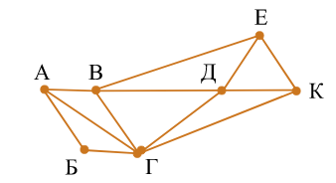
 | П1 | П2 | П3 | П4 | П5 | П6 | П7
П1 |  | 57 |  | 20 |  | 25
П2 | 57 |  | 22 | 42 | 8 |  | 21
П3 |  | 22 |  |  | 23 |  | 8
П4 | 20 | 42 |  |  |  | 7 | 33
П5 |  | 8 | 23
П6 | 25 |  |  | 7 |  |  | 9
П7 |  | 21 | 8 | 33 |  | 9
Определите длину дороги из пункта А в пункт Г. В ответе запишите целое число – так, как оно указано в таблице.
Практическая работа № 19 Алгоритмы моделирования кратчайших путей между вершинами. Элементы теории игр (выигрышная стратегия)
1. Перед игроками лежит куча из некоторого количества камней (обозначим его S). За один ход игрок может добавить в кучу один камень (ход «+1») или увеличить количество камней в куче в два раза (ход «*2»). Например, имея кучу из 5 камней, за один ход можно получить кучу из 6 или 10 камней. У каждого игрока есть неограниченное количество камней. Победителем считается игрок, первым получивший кучу, в которой N камней или больше.
А) У кого из игроков выигрышная стратегия при S=3.
Б) При каких значениях числа S первый игрок может выиграть?
Практическая работа № 20 Разработка алгоритмов линейной и разветвляющейся структуры в виде блок-схем
1.Составить алгоритм линейной структуры для решения задачи профессиональной направленности
1. Составить алгоритм разветвляющейся структуры для решения задачи профессиональной направленности
Практическая работа № 21 Разработка алгоритмов циклической структуры в виде блок-схем
Практическая работа № 22. Контрольная работа
Практическая работа № 23 Создание многотабличной базы данных, связей между таблицами. Создание форм и заполнение базы данных
1. Создать базу данных «Студенты» (создать несколько таблиц, создать связи между ними, создать формы и заполнить базу данных)
Практическая работа № 24 Формирование запросов и создание отчетов в базе данных
1. В базе данных «Студенты» сформировать запросы по заданным критериям и отчеты с заданными параметрами
Практическая работа № 25 Ввод и редактирование данных в табличном процессоре. Форматирование ячеек
1. Создать таблицы по образцу (используя операции автозаполнения и форматирования содержимого ячеек)
Практическая работа № 26 Формулы и функции в электронных таблицах. Встроенные функции и их использование
1. Выполнить в электронной таблице математические, статистические, финансовый и логические вычисления
Практическая работа № 27 Визуализация данных в электронных таблицах
1. Построить диаграммы для иллюстрации статистических данных
2. Построить графики функций
Практическая работа № 28 Моделирование в электронных таблицах (на примерах задач из профессиональной области)
1. Создать таблицу для решения задачи профессиональной направленности
Практическая работа № 29 Ввод и вывод данных. Математические операции с целыми и вещественными числами
1. Осуществить ввод и вывод данных разного типа в Python
2. Вычислите значения предложенных выражений с использованием различных операций и функций Python
3. Представить в линейной форме формулы (содержащие дроби, степени и т.п.) и вычислить их значение в Python
Практическая работа № 30 Реализация линейного алгоритма в Python
1. Составить программу для реализации линейного алгоритма в Python, выполнить отладку и тестирование программы, анализ результатов
Практическая работа № 31 Реализация разветвляющихся алгоритмов в Python
1. Составить программу для реализации разветвляющегося алгоритма в Python, выполнить отладку и тестирование программы, анализ результатов
Практическая работа № 32 Реализация алгоритмов с вложенным ветвлениемв Python
1. Составить программу для реализации алгоритма с вложенным ветвлением в Python, выполнить отладку и тестирование программы, анализ результатов
Практическая работа № 33 Реализация цикла с параметром и цикла с условием в Python
1. Составить программу для реализации алгоритма цикл с параметром в Python, выполнить отладку и тестирование программы, анализ результатов
2. Составить программу для реализации алгоритма цикл с условием в Python, выполнить отладку и тестирование программы, анализ результатов
Практическая работа № 34 Операции со строками
1. Составить программу для реализации операций со строковым типом данных в Python, выполнить отладку и тестирование программы, анализ результатов
Практическая работа № 35 Массивы: ввод, вывод элементов массива, поиск в массиве
1. Составить программу для реализации действий с массивом данных в Python, выполнить отладку и тестирование программы, анализ результатов
Практическая работа № 36 Выполнение проектной работы: разработка алгоритма, создание, ввод и отладка программы, анализ результатов
1. Разработать алгоритм, составить программу для реализации выбранного задания в Python, выполнить отладку и тестирование программы, анализ
Практическая работа № 37 Выполнение проектной работы: разработка алгоритма, создание, ввод и отладка программы, анализ результатов
1. Разработать алгоритм, составить программу для реализации выбранного задания в Python, выполнить отладку и тестирование программы, анализ результатов
Практическая работа № 38 Построение геометрических примитивов (отрезков, прямоугольников, окружности)
1. Построить геометрические фигуры (отрезок, прямоугольник, треугольник, окружность) с заранее заданными значениями в КОМПАС-3D.
Практическая работа № 39 Построение эскизов
1. Построить эскизы объектов (геометрических тел и тел вращения) в КОМПАС-3D
Практическая работа № 40 Построение многогранников
1. Построить трёхмерную модель многогранников (параллелепипед, пирамида) в КОМПАС-3D
Практическая работа № 41 Построение тел вращения
1. Построить трёхмерную модель тел вращения (цилиндр, конус) в КОМПАС-3D
Практическая работа № 42 Создание группы геометрических тел
1. Построить трёхмерную модель детали (представляющей группу геометрических тел) в КОМПАС-3D
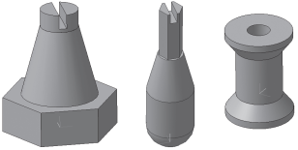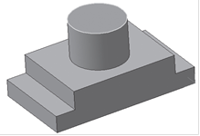
Практическая работа № 43 Создание 3D модели с элементами закругления (скругления) и фасками
1. Построить трёхмерную модель детали с элементами закругления и фасками в КОМПАС-3D
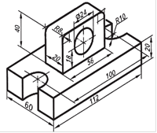
Практическая работа № 44 Создание 3D модели с ребрами жесткости
1. Построить трёхмерную модель детали с ребрами жесткости в КОМПАС-3D
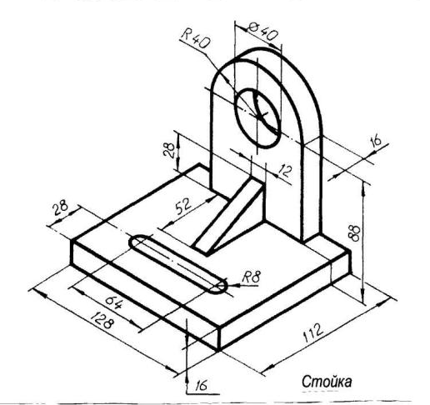
Практическая работа № 45-47 Выполнение проектной работы «Создание авторских 3d моделей»
1. Построить трёхмерную модель профессиональной направленности в КОМПАС-3D

Контролируемые компетенции ОК 1, ОК 2, ПК 2.1

Критерии оценки:
– «5» баллов выставляется обучающемуся, если практическая работа выполнена в установленный срок с использованием рекомендаций преподавателя; показан высокий уровень знания изученного материала по заданной теме; проявлен творческий подход, умение глубоко анализировать проблему и делать обобщающие практико-ориентированные выводы; работа выполнена без ошибок и недочетов или допущено не более одного недочета.
– «4» балла выставляется обучающемуся, если практическая работа выполнена в установленный срок с использованием рекомендаций преподавателя; показан хороший уровень владения изученным материалом по заданной теме; работа выполнена полностью, но допущено в ней: не более одной негрубой ошибки и одного недочета или не более двух недочетов.
– «3» балла выставляется обучающемуся, если практическая работа выполнена в установленный срок с частичным использованием рекомендаций преподавателя; продемонстрированы минимальные знания по основным темам изученного материала выполнено не менее половины работы или допущены в ней не более двух грубых ошибок или не более одной грубой ошибки и одного недочета.

Перечень вопросов
для промежуточной аттестации (дифференцированного зачета)

а) Вид и форма: компьютерное тестирование
б) Количество заданий – 20;
в) Темы для контроля: Раздел 1, Раздел 2, Раздел 3
Контролируемые компетенции ОК.1, ОК 2

Критерии оценки:
– «5» баллов выставляется обучающемуся, если правильно выполненных заданий от 86% до 100%
– «4» балла выставляется обучающемуся, если правильно выполненных заданий от 70% до 85%
– «3» балла выставляется обучающемуся, если правильно выполненных заданий от 51% до 69%

